I. OSNOVNI PODATKI

Osnovna šola: Frana Albrehta Kamnik | Oddelek: 6. A | Učitelji, ki izvajajo učno enoto:  - Metka Bizjak  - Ema Vidic Judež  - Tadeja Kilar  - Sara Zalesnik | Število ur: 11  Datumi izvedb:  DELO NA DOMU  - PONEDELJEK, 29. 3. 2021  2. in 3. ura (izračuni)  - TOREK, 30. 3. 2021  0., 1. ura ( SLJ zgodbe)  3., 4. ura (propaganda)  5., 6. ura (izdelava vrečk)  - SREDA 31. 3. 2021  2., 4. ura (oblikovanje spletnega glasila)  - PONEDELJEK 12. 4. 2021  3. ura (evalvacija)
Naslov učne enote:
ZMANJŠANJE RABE PLASTIČNIH VREČK ZA ENKRATNO UPORABO
(12 CTR - Odgovorna poraba in proizvodnja)
Cilji in standardi iz UN po predmetih:
Predmet 1:  TEHNIKA IN TEHNOLOGIJA | Cilji:  - razložijo pomen plastičnih vrečk za enkratno uporabo za shranjevanje predmetov in snovi, za transport in trženje z vidika tržnih zakonitosti, ter ga ovrednotijo z ekološkega vidika,  - načrtujejo izdelavo nosilnih vrečk iz izbranega materiala,  - razčlenijo problem in poiščejo najustreznejšo rešitev za izdelavo preprostega funkcionalnega oziroma uporabnega predmeta iz izbranega materiala (nosilnih vrečk). | Standardi:  - - izberejo ustrezno vrsto gradiv za izdelek za rešitev problema iz vsakdanjega življenja (nosilnih vrečk), skicirajo idejo in izdelek izdelajo z ustreznimi tehnikami, pripomočki, orodji,  - preizkusijo in ovrednotijo vrečko po merilih (izbranih kriterijih), predstavijo ideje za izboljšanje.
Predmet 2: GEOGRAFIJA | Cilji:  - uporabljajo različne načine zbiranja in prikazovanja informacij,  - razlikujejo med odgovornim in neodgovornim ravnanjem s prostorom ter pridobivajo izkušnje odgovornosti za prevzete obveznosti,  - razvijajo sposobnost za osnovno proučevanja,  - smiselno uporabijo sodobno tehnologijo. | Standardi:  - pokaže okoljsko pismenost, se obnašajo prijazno do okolja, skrbijo za lastno zdravje in zdravo okolico,  - povežejo geografsko znanje z znanjem drugih predmetov,  - kritično presojajo vpliv ljudi na trajnostni razvoj pokrajine,  - kritično ovrednotijo svoje delo, predlagajo izboljšave in svoje ugotovitve predstavijo na razumljiv način.
Predmet 3:  SLOVENŠČINA/ ODDELČNA SKUPNOST | Cilji:  - razvijajo zmožnost empatije,  - tvorijo umetnostna besedila. | Standardi:  - na podlagi oblikovanih kriterijev ubesedijo realistično zgodbo na obravnavano tematiko.
Predmet 2:  RAČUNALNIŠTVO | Cilji:  - pridobivajo temeljna znanja, spretnosti in navade za učinkovito in uspešno uporabo sodobne računalniške tehnologije za zadovoljevanje svojih in družbenih potreb,  - razvijajo komunikacijske zmožnosti. | Standardi:  - uporabljajo različna računalniška orodja za komunikacijo in sodelovanje na daljavo,  - uporabijo IKT tehnologijo pri reševanju problemov,  - z ustreznimi programi obdelajo in predstavijo podatke.

Vključeni predmeti:  - geografija  - računalništvo  - slovenščina  - razredna ura  - tehnika in tehnologija  Druga oblika izvedbe:  - zbiranje podatkov doma v daljšem časovnem obdobju | Uporabljena digitalna orodja:  - Forms  - Excell  - OneNote  - Mentimeter  - Kahoot  - Padlet  - Sway  - Flipgrid | Izbrane STEM-kompetence (2):  - REŠEVANJE PROBLEMOV  - INOVATIVNOST IN USTVARJALNOST  - KOMUNIKACIJA  - SODELOVANJE  - SAMOURAVNAVANJE  - KRITIČNO MIŠLJENJE  - METAKOGNITIVNE VEŠČINE  - PREDMETNE VEŠČINE/KOMPETENCE | Uporabljena načela načrtovanja STEM-učne enote:  - REŠEVANJE PROBLEMOV  - PREDMETNA IN MEDPREDMETNA ZNANJA  - INŽENIRSKI PRISTOP  - SMISLENA RABA TEHNOLOGIJE  - REALNE, ŽIVLJENJSKE SITUACIJE  - USTREZNE UČNE METODE

II. POTEK IZVEDBE

1. korak - orientiranje: IZBIRA REALNEGA PROBLEMA (svetovnega/lokalnega) SODOBNE DRUŽBE POVEZANEGA S CILJI TRAJNOSTNEGA RAZVOJA
OSNOVNE INFORMACIJE  Zaporedna ura v enoti:  1, 2  Čas trajanja:  2 uri  Učitelj/-i, ki izvajajo dejavnosti:  - Sara Zalesnik  - Ema Vidic Judež | Predmet/-i, pri katerem poteka/-jo dejavnost/-i:  - geografija  - računalništvo  STEM-kompetenca, ki je v ospredju:  - reševanje problemov  - sodelovanje | Dejavnost/-i :  - Dejavnost  PREVERJANJE PREDZNANJA V MENTIMETRU  - Dejavnost  ZBIRANJE ŠTEVILA PORABLJENIH PLASTNIČNIH VREČK ZA ENKRATNO UPORABO V DRUŽINI (Forms)  - Dejavnost  UREJANJE IN PRIKAZ PRIDOBLJENIH PODATKOV IN PRERAČUN PORABE V SLOVENIJI, SVETU (Excell)  - Dejavnost  PRIMERJAVA PRIDOBLJENIH PODATKOV (skupinsko delo)  - Dejavnost  POSTAVITEV PROBLEMA  (Kahoot)  DOKAZI, KI NASTAJAJO  Dokaz 1: Zapis predznanja v Mentimetru  Dokaz 2: Zapisi učencev v aplikaciji Forms (število vrečk)  Dokaz 3: Zapisi urejenih podatkov v Excel (primerjava pridobljenih podatkov)  Dokaz 4: Izpostavitev problema v Kahootu (odgovori učencev) | Elementi formativnega spremljanja (označimo rdeče):  - sooblikovanje/predstavitev namenov učenja  - sooblikovanje/predstavitev kriterijev uspešnosti  - postavljanje vprašanj  - razredna diskusija  - podajanje povratne informacije  - odziv na povratno informacijo  - samovrednotenje  - vrstniško vrednotenje | Vloga digitalnih orodij:  A) pošiljanje in/ali prikazovanje in/ali deljenje  B) analiziranje in/ali procesiranje, obdelava  C) interaktivno okolje  Digitalna orodja + vloga/FS*:  - 1A Forms  - 1B Excell  - 4B Mentimeter

2. korak – konceptualizacija: ISKANJE REŠITVE/-EV
OSNOVNE INFORMACIJE  Zaporedna ura v enoti:  3, 4, 5, 6  Čas trajanja:  2 uri  Učitelj/-i, ki izvajajo dejavnosti:  - Tadeja Kilar  - Sara Zalesnik | Predmet/-i, pri katerem poteka/-jo dejavnost/-i:  - slovenščina  - razredna ura  STEM-kompetenca, ki je v ospredju:  - reševanje problemov  - sodelovanje | Dejavnost/-i  - Dejavnost  OGLED KRATKEGA POSNETKA IN POSTAVITEV KRITERIJEV ZA ZGODBO, PESEM (EMPATIJA)  - Dejavnost  PISANJE ZGODBIC, PESMIC O ŽIVALIH, KI UMIRAJO V OCEANIH  - Dejavnost  PREDSTAVITEV IZDELKOV SOŠOLCEM (medvrstniška evalvacija izdelkov glede na postavljene kriterije)  - Dejavnost  OBLIKOVANJE SPLETNEGA GLASILA  DOKAZI, KI NASTAJAJO  Dokaz 5: Na tablo zapisani kriteriji za pisanje besedila  Dokaz 6: Povratna informacija o besedilu na post listkih  Dokaz 7: Spletno glasilo v aplikaciji Sway | Elementi formativnega spremljanja (označimo rdeče):  - sooblikovanje/predstavitev namenov učenja  - sooblikovanje/predstavitev kriterijev uspešnosti  - postavljanje vprašanj  - razredna diskusija  - podajanje povratne informacije  - odziv na povratno informacijo  - samovrednotenje  - vrstniško vrednotenje | Vloga digitalnih orodij:  A) pošiljanje in/ali prikazovanje in/ali deljenje  B) analiziranje in/ali procesiranje, obdelava  C) interaktivno okolje  Digitalna orodja + vloga/FS*:  - 5A Sway

3. korak – raziskava: PREIZKUŠANJE REŠITVE/-EV
OSNOVNE INFORMACIJE  Zaporedna ura v enoti:  7, 8, 9  Čas trajanja:  3 ure  Učitelj/-i, ki izvajajo dejavnosti:  - Metka Bizjak  - Sara Zalesnik | Predmet/-i, pri katerem poteka/-jo dejavnost/-i:  - tehnika in tehnologija  STEM-kompetenca, ki je v ospredju:  - reševanje problemov  - sodelovanje | Dejavnost/-i  - Dejavnost  POSTAVITEV KRITERIJEV ZA IZDELAVO PROPAGANDNEGA MATERIALA  - Dejavnost  IZDELAVA PROPAGANDNEGA MATERIALA (skupinsko delo)  - Dejavnost  MEDVRSTNIŠKO OCENJEVANJE PROPAGANDNEGA MATERIALA V APLIKACIJI (Padlet)  - Dejavnost  ODZIV NA POVRATNO INFORMACIJO (popravek izdelka)  - Dejavnost  EVALVACIJA SODELOVANJA V SKUPINI  (kaj bom izboljšal)  - Dejavnost  POSTAVITEV KRITERIJEV ZA IZDELAVO UPORABNE VREČKE (visi v učilnici)  - Dejavnost  NAČRTOVANJE IZDELKA PO SKUPINAH  - Dejavnost  EVALVACIJA SODELOVANJA V SKUPINI (kaj bom izboljšal)  - Dejavnost  EVALVACIJA NAČRTOV (učitelj)  - Dejavnost  IZDELAVA IZDELKA  DOKAZI, KI NASTAJAJO  Dokaz 8: Kriteriji za izdelavo plakata/propagandnega materiala/letakov  Dokaz 9: Izdelki učencev (plakati, propagandni material, letaki)  Dokaz 10: Ocena izdelkov v aplikaciji Padlet  Dokaz 11: Popravljeni izdelki učencev  Dokaz 12: Kriteriji za izdelavo uporabne vrečke, zapisani v učilnici  Dokaz 13: Skice izdelkov  Dokaz 14: Fotografije izdelanih vrečk  Dokaz 15: Izpolnjena tabela z oceno sodelovanja in predlogi za izboljšavo | Elementi formativnega spremljanja (označimo rdeče):  - sooblikovanje/predstavitev namenov učenja  - sooblikovanje/predstavitev kriterijev uspešnosti  - postavljanje vprašanj  - razredna diskusija  - podajanje povratne informacije  - odziv na povratno informacijo  - samovrednotenje  - vrstniško vrednotenje | Vloga digitalnih orodij:  A) pošiljanje in/ali prikazovanje in/ali deljenje  B) analiziranje in/ali procesiranje, obdelava  C) interaktivno okolje  Digitalna orodja + vloga/FS*:  - 5, 7, 8B OneNote  - 5A, 8B Padlet

4. korak – sklepanje: VREDNOTENJE REŠITVE/-EV
OSNOVNE INFORMACIJE  Zaporedna ura v enoti: 10  Čas trajanja:  1 ura  Učitelj/-i, ki izvajajo dejavnosti:  - Metka Bizjak | Predmet/-i, pri katerem poteka/-jo dejavnost/-i:  - tehnika in tehnologija  STEM-kompetenca, ki je v ospredju:  - reševanje problemov  - sodelovanje | Dejavnost/-i  - Dejavnost  PREIZKUS VREČKE (tehtanje, vrednotenje po kriteriju)  Učenci pregledajo izdelane vrečke, jih stehtajo in preverijo nosilnost le teh.  DOKAZI, KI NASTAJAJO:  Dokaz 16: Preglednica tehtanj vrečk (izdelanih, za sadje, nosilnih), zapisana v aplikaciji OneNote  Dokaz 17: Preizkus nosilnosti vrečk (fotografije) | Elementi formativnega spremljanja (označimo rdeče):  - sooblikovanje/predstavitev namenov učenja  - sooblikovanje/predstavitev kriterijev uspešnosti  - postavljanje vprašanj  - razredna diskusija  - podajanje povratne informacije  - odziv na povratno informacijo  - samovrednotenje  - vrstniško vrednotenje | Vloga digitalnih orodij:  A) pošiljanje in/ali prikazovanje in/ali deljenje  B) analiziranje in/ali procesiranje, obdelava  C) interaktivno okolje  Digitalna orodja + vloga/FS*:  - 5B OneNote

5. korak – diskusija: RAZPRAVLJANJE O REŠITVAH
OSNOVNE INFORMACIJE  Zaporedna ura v enoti: 11  Čas trajanja:  1 ura  Učitelj/-i, ki izvajajo dejavnosti:  - Ema Vidic Judež | Predmet/-i, pri katerem poteka/-jo dejavnost/-i:  - geografija  STEM-kompetenca, ki je v ospredju:  - sodelovanje  - reševanje problemov | Dejavnost/-i  - Dejavnost  Kaj smo naredili in kaj še lahko storimo? Kje še lahko zmanjšamo porabo plastike?  - Dejavnost  Glasovanje za najboljšo vrečko  - Dejavnost  Podaja mnenja/ideje v aplikaciji Flipgrid  DOKAZI, KI NASTAJAJO  Dokaz 18: Zapisani predlogi za zmanjšanje uporabe embalaže v gospodinjstvu  Dokaz 19: Izdelan plakat s predlogi za zmanjšanje uporabe plastike  Dokaz 20: Urejen pano Eko Franček in glasovnice o najboljši vrečki. | Elementi formativnega spremljanja (označimo rdeče):  - sooblikovanje/predstavitev namenov učenja  - sooblikovanje/predstavitev kriterijev uspešnosti  - postavljanje vprašanj  - razredna diskusija  - podajanje povratne informacije  - odziv na povratno informacijo  - samovrednotenje  - vrstniško vrednotenje | Vloga digitalnih orodij:  A) pošiljanje in/ali prikazovanje in/ali deljenje  B) analiziranje in/ali procesiranje, obdelava  C) interaktivno okolje  Digitalna orodja + vloga/FS*:  - 5C Flipgrid
- Podroben opis dejavnosti zapišemo v tabelo spodaj

III. NATANČNO NAČRTOVANJE STEM-UČNE ENOTE OZ. DEJAVNOSTI
(Opomba: za prečne veščine obarvamo modro)

Korak | OBLIKOVANO/NAČRTOVANO SKUPAJ Z UČENCI
Korak | Nameni učenja:  Učim/-o se: | Učne dejavnosti (metode in oblike):  - ime/naslov dejavnosti  - opis dejavnosti učenca  - priloge (oznaka, ime) | Kriteriji uspešnosti:  Uspešen/-a bom, ko bom: | Dokazi (pridobljeni tudi z IKT):  - ki izhajajo iz pogovorov med poukom  - ki izhajajo iz opazovanj  - izdelki
1. | - ugotoviti predznanje o problemu plastike,  - zbrati podatke in jih urediti v Excelu,  - primerjati pridobljene podatke z obstoječimi. | - Dejavnost  PREVERJANJE PREDZNANJA V MENTIMETRU  Učenci odgovorijo na vprašanje v Mentimetru in ugotovijo svoje predznanje.  Priloga 1:  Mentimeter: Zakaj je plastika problem?  - Dejavnost  ZBIRANJE ŠTEVILA PORABLJENIH PLASTNIČNIH VREČK ZA ENKRATNO UPORABO V DRUŽINI  (tedensko v enem mesecu)  Učenci v družinah štejejo nosilne vrečke za sadje, ki so jih prinesli iz trgovine. Število vrečk tedensko vpisujejo v obrazec Forms.  Priloga 9:  Obrazec v aplikaciji Forms za štetje vrečk  - Dejavnost  UREJANJE IN PRIKAZ PRIDOBLJENIH PODATKOV IN PRERAČUN PORABE V SLOVENIJI (skupinsko delo)  Iz zbranih podatkov učenci izračunajo porabo vrečk v enem letu na osebo. Iz teh podatkov izračunajo, kolikšna je poraba vrečk v Sloveniji.  Priloga 2:  Primerjava pridobljenih podatkov  - Dejavnost  PRIMERJAVA PRIDOBLJENIH PODATKOV (skupinsko delo)  Učenci svoje podatke primerjajo z uradno objavljenimi podatki.  Priloga 2:  Primerjava pridobljenih podatkov  - Dejavnost  POSTAVITEV PROBLEMA (Kahoot)  S pomočjo kviza Kahoot predstavimo problem plastike in domnevamo, zakaj je raba plastičnih vrečk problematična.  Svojo domnevo zapišemo na plakat.  Priloga 3:  Kahoot: Plastika | - odgovoril na vprašanje v Mentimetru in izkazal svoje predznanje,  - zbral število vrečk, ki jih uporabimo v družini pri nakupu sadja in zelenjave,  - znal uporabljati program Excel (urejam podatke, izračunam povprečje),  - znal izračunati porabo vrečk v enem letu na osebo in iz tega, kakšna bi bila letna poraba vrečk v Sloveniji,  - znal izpostaviti svojo domnevo, zakaj je uporaba vrečk za enkratno uporabo problematična,  - evalviral svoje delo v skupini,  - evalviral vrstnike, kako sodelujejo. | Dokazi, ki nastajajo:  Dokaz 1: Zapis predznanja v Mentimetru  Dokaz 2: Zapisi učencev v aplikaciji Forms (število vrečk)  Dokaz 3: Zapisi urejenih podatkov v Excelu (primerjava pridobljenih podatkov)  Dokaz 4: Izpostavitev problema v Kahootu (odgovori učencev)
2. | - oblikovati kriterije za besedilo na temo empatije.  - na podlagi oblikovanih kriterijev ubesediti realistično zgodbo na temo empatije do morskih živali, ki trpijo zaradi plastike v morju,  - empatično poslušati in evalvirati besedila glede na postavljene kriterije,  - oblikovati spletno glasilo z aplikacijo Sway. | - Dejavnost  OGLED KRATKEGA POSNETKA IN POSTAVITEV KRITERIJEV ZA ZGODBO, PESEM (EMPATIJA)  Pred pisanjem besedila si ogledamo film na povezavi: https://www.youtube.com/watch?v=RpRULZQ0x2Y  Učenci si ogledajo posnetek živali, ki trpijo zaradi odpadne plastike. Skupaj v razgovoru določimo kriterije za pisanje besedila. Kriterije zapišemo na tablo.  - Dejavnost  PISANJE ZGODBIC, PESMIC O ŽIVALIH, KI UMIRAJO V OCEANIH  Učenci na podlagi kriterijev pišejo krajša besedila, katerih namen je vzbuditi empatijo pri bralcih.  - Dejavnost  PREDSTAVITEV BESEDILA SOŠOLCEM (medvrstniška evalvacija izdelkov glede na postavljene kriterije) (SLJ/ TIT)  Učenci svoja besedila predstavijo sošolcem, ki jim podajo povratno informacijo glede na postavljene kriterije. Na podlagi povratne informacije besedila dopolnijo.  (delo v dvojicah).  - Dejavnost  OBLIKOVANJE SPLETNEGA GLASILA  Učenci v skupinah uredijo svoje besedilo z aplikacijo Sway. Iz vseh urejenih besedil nastane spletno glasilo.  Priloga 5:  Spletno glasilo | - sodeloval pri postavitvi kriterijev za zgodbo ali pesem,  - napisal krajše besedilo in pri tem upošteval dogovorjene kriterije,  - svoje besedilo predstavil sošolcem,  - sošolcem znal podati povratno informacijo o besedilu glede na podane kriterije,  - znal uporabljati aplikacijo Sway, v kateri uredim svoje besedilo. | Dokazi, ki nastajajo:  Dokaz 5: Na tablo zapisani kriteriji za pisanje besedila  Dokaz 6: Povratna informacija o besedilu na post listih  Dokaz 7: Spletno glasilo v aplikaciji Sway
3. | - postaviti kriterije za izdelavo empatičnega propagandnega materiala,  - po kriterijih izdelati propagandni material,  - evalvirati propagandne izdelke glede na postavljene kriterije,  - razložiti pomen plastičnih vrečk za enkratno uporabo za shranjevanje predmetov in snovi, za transport in trženje z vidika tržnih zakonitosti ter ga ovrednotiti z ekološkega vidika,  - načrtovati izdelavo nosilnih vrečk iz izbranega materiala,  - razčleniti problem in poiskati najustreznejšo rešitev za izdelavo preprostega funkcionalnega oziroma uporabnega predmeta iz izbranega materiala (nosilnih vrečk),  - izdelati vrečko glede na narisan načrt in postavljene kriterije. | - Dejavnost  POSTAVITEV KRITERIJEV ZA IZDELAVO PROPAGANDNEGA MATERIALA  Učenci v skupini oblikujejo in na lističe zapišejo tri kriterije za izdelavo propagandnega materiala. Te z magneti pritrdijo na plakat.  Po pregledu kriterijev, ki so jih zapisale skupine, oblikujemo skupne kriterije, katerim mora ustrezati izdelek.  Kriterije zapišemo na plakat, ki visi v razredu.  - Dejavnost  IZDELAVA PROPAGANDNEGA MATERIALA (skupinsko delo)  Na podlagi oblikovanih kriterijev se učenci v skupini dogovorijo za obliko propagandnega materiala (plakat, letaki, opozorila …) in ga izdelajo.  - Dejavnost  MEDVRSTNIŠKO OCENJEVANJE PROPAGANDNEGA MATERIALA V APLIKACIJI PADLET  Skupine predstavijo svoje izdelke, nato učenci medvrstniško ocenijo izdelan propagandni material v aplikaciji Padlet, povratno informacijo poda tudi učitelj.  https://inovativna-sola.padlet.org/osfranaalbrehta/ntyffzxcr2d8rz84  Priloga 6:  Ocena propagandnega materiala  - Dejavnost  ODZIV NA POVRATNO INFORMACIJO (popravek)  Učenci v skupini popravijo/dopolnijo izdelke glede na povratno informacijo sošolcev in učiteljev.  - Dejavnost  EVALVACIJA SODELOVANJA V SKUPINI (kaj bom izboljšal)  Učenci izpolnijo preglednico in zapišejo, kje morajo izboljšati svoje sodelovanje v skupini (OneNote).  Priloga 4:  Preglednica o sodelovanju v skupini  - Dejavnost  POSTAVITEV KRITERIJEV ZA IZDELAVO UPORABNE VREČKE (visi v učilnici)  Učenci v skupini oblikujejo in zapišejo tri kriterije za izdelavo embalaže na lističe. Te z magneti pritrdijo na plakat.  Po pregledu kriterijev, ki so jih zapisale skupine, oblikujemo skupne kriterije, katerim mora ustrezati izdelek.  - Dejavnost  NAČRTOVANJE IZDELKA po skupinah  Na podlagi zapisanih kriterijev učenci v skupini narišejo skico za vrečko.  Učitelj med delom evalvira skice in jih usmerja pri načrtovanju, če je to potrebno.  Priloga 7:  Navodila za risanje skice  - Dejavnost  EVALVACIJA SODELOVANJA V SKUPINI (kaj bom izboljšal)  Učenci izpolnijo preglednico in zapišejo, kje morajo izboljšati svoje sodelovanje v skupini.  Priloga 4:  Preglednica o sodelovanju v skupini  - Dejavnost  EVALVACIJA NAČRTOV (učitelj)  Učitelj pregleda skice in skupaj z učenci predlaga izboljšave, ki jih učenci upoštevajo in skice popravijo.  - Dejavnost  IZDELAVA IZDELKA  Učenci v skupini glede na narisano skico izdelajo nosilno vrečko. | - oblikoval in zapisal kriterije za izdelavo propagandnega materiala,  - po kriterijih izdelal propagandni material,  - podal povratno informacijo o propagandnem materialu in sodelovanju,  - oblikoval in zapisal kriterije za izdelavo nosilne vrečke,  - narisal skico za izdelavo nosilne vrečke,  - po povratni informaciji izboljšal svoj načrt in končni izdelek,  - po skici izdelal vrečko. | Dokazi, ki nastajajo:  Dokaz 8: Kriteriji za izdelavo plakata/propagandnega materiala/letakov (plakat)  Dokaz 9: Izdelki učencev (plakati, propagandni material, letaki)  Dokaz 10: Ocena izdelkov v aplikaciji Padlet  Dokaz 11: Popravljeni izdelki učencev  Dokaz 12: Kriteriji za izdelavo uporabne vrečke, zapisan v učilnici  Dokaz 13: Skice izdelkov  Dokaz 14: Fotografije izdelanih vrečk  Dokaz 15: Izpolnjena tabela z oceno sodelovanja in predlogi za izboljšavo
4. | - izdelane vrečke preizkusiti in natančno stehtati. | - Dejavnost  PREIZKUS VREČKE (tehtanje, vrednotenje po kriteriju)  Učenci pregledajo izdelane vrečke in preizkusijo uporabnost vrečke:  - vrečko stehtajo,  - vrečko napolnijo s sadjem in preizkusijo nosilnost.  Priloga 8:  Preglednica tehtanj vrečk | - znal uporabljati natančno tehtnico,  - uporabil kriterije za oceno izdelane vrečke,  - naredil preizkus izdelane vrečke. | Dokazi, ki nastajajo:  Dokaz 16: Preglednica tehtanj vrečk (izdelanih, za sadje in nosilnih) v aplikaciji OneNote  Dokaz 17: Preizkus nosilnosti vrečk
5. | - naučeno povezati z vsakdanjim življenjem. | - Dejavnost  KAJ ŠE LAHKO STORIMO, KJE ŠE LAHKO ZMANJŠAMO PORABO PLASTIKE?  Ali sedaj uporabljamo vrečke za večkratno uporabo (družine, prodaja na sejmu, darila šole …)?  Učenci podajo svoje predloge, kje bi še lahko zmanjšali porabo plastike v gospodinjstvu.  Učenci pregledajo vsebino odpadkov embalaže, ki se je nabrala v enem tednu v enem gospodinjstvu.  V skupinah Iščejo alternativne rešitve, kako bi se še lahko izognili takim vrstam odpadkov v prihodnje. S čim bi jih zamenjali oziroma zmanjšali količino odvržene embalaže.  Predloge rešitev zapišejo na post listke. Rešitve pregledamo, se o njih pogovorimo. Izvedljive in smiselne rešitve zapišemo na plakat.  - Dejavnost: Glasovanje za najboljšo vrečko  Izdelke obesimo na pano Eko Franček in objavimo na šolski spletni strani.  Učenci šole glasujejo za najboljšo vrečko glede na kriterije (na panoju Eko Franček - skrinjica za glasovanje). Vrečka, ki je bila izglasovana, je model vrečke, ki jo bomo izdelovali za dobrodelno razstavo izdelkov na osrednješolski prireditvi v prihodnjem letu.  - Dejavnost: Podaja mnenja/ideje v aplikaciji Flipgrid  Učenci v posnetku odgovorijo na vprašanja:  - Če bi imel vpliv, kaj bi spremenil na področju uporabe plastike v svojem domu, šoli in državi? | - znal povezati pridobljeno znanje z življenjem. | Dokazi, ki nastajajo:  Dokaz 18: Zapisani predlogi za zmanjšanje uporabe embalaže v gospodinjstvu  Dokaz 19: Izdelan plakat s predlogi za zmanjšanje uporabe plastike  Dokaz 20: Urejen pano Eko Franček in glasovnice o najboljši vrečki  Dokaz 21: Posneta mnenja/ideje učencev (dokaza nismo priložili, ker so posnetki učencev)

IV. UČNO-DELOVNI LISTI ZA UČENCE (priloženi in oštevilčeni kot Priloga 1, Priloga 2 …)
PRILOGA 1:
Mentimeter: Zakaj je plastika problem?
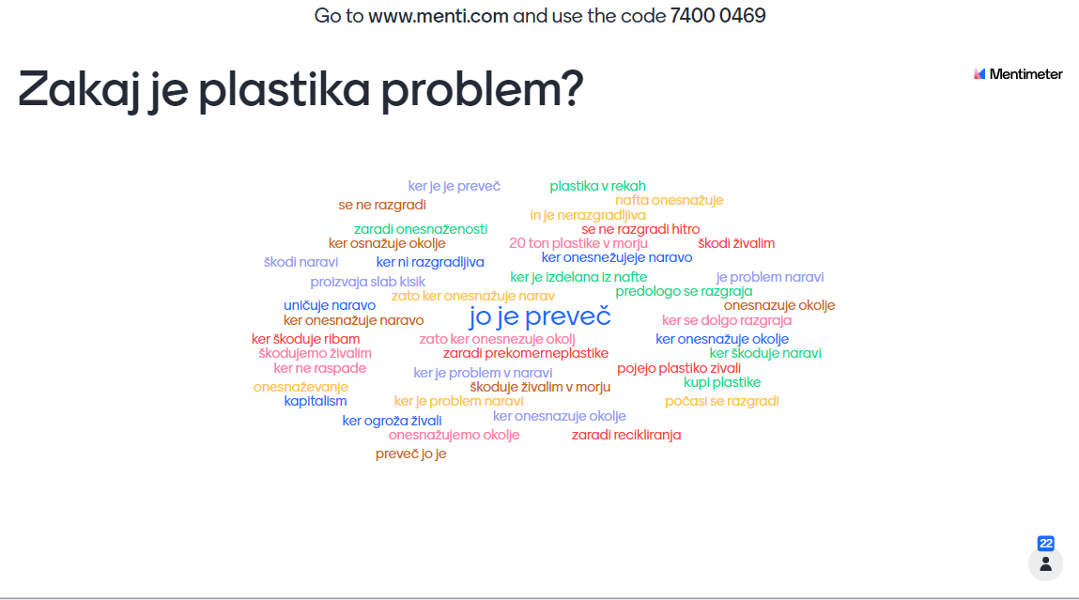
PRILOGA 2:
Primerjava pridobljenih podatkov
https://osfa-my.sharepoint.com/:x:/g/personal/sara_zalesnik_os-fa_si/ESvNePEH1zFEjDfSt91ub4sBgs_7rjxN9rfw9Avxcld8Mg?
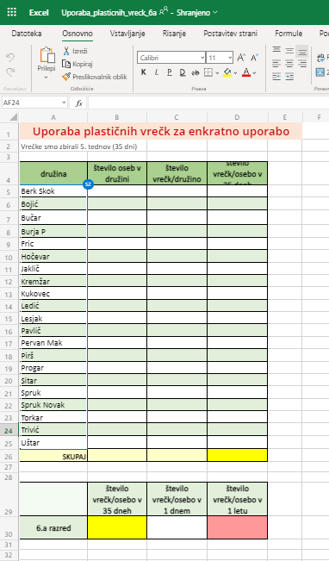
PRILOGA 3:
Kahoot: Plastika
e=nohiHBhttps://create.kahoot.it/share/plastika/ebe6a59b-4489-4156-9af1-4a8de8517d60

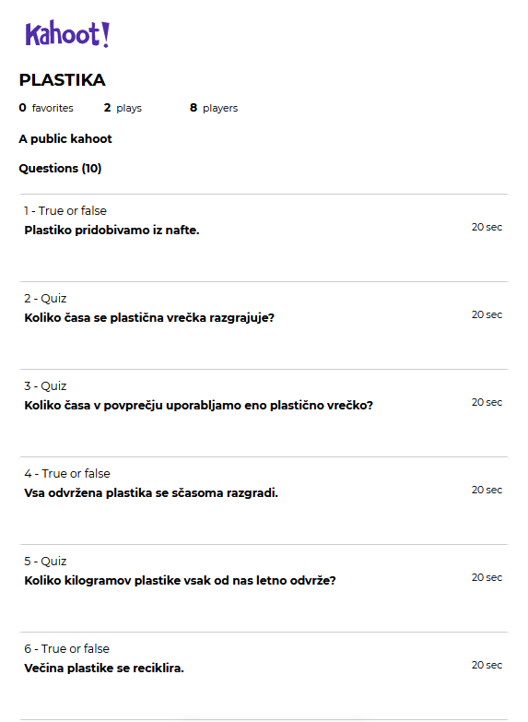

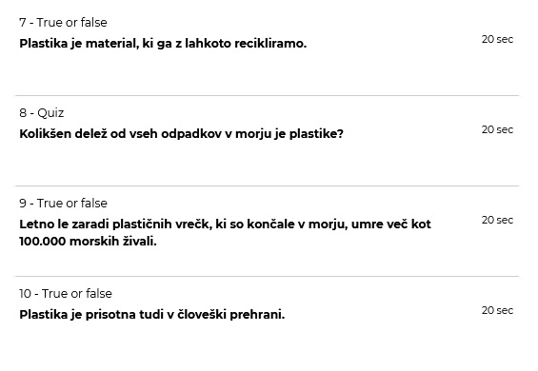
PRILOGA 4:
Preglednica o sodelovanju v skupini

  - Upoštevam mnenja drugih članov skupine.
  - V skupini si enakomerno in z dogovorom razdelimo delo.
  - Vsak član skupine opravi svoje delo.

UČENEC |  |  |  |  |  |  | 
 | 1. | 2. | 3. | 1. | 2. | 3. | 1. | 2. | 3.
  - SOŠOLEC
  - SOŠOLEC
  - SOŠOLEC
  - SOŠOLEC
  - SOŠOLEC
Ime priimek:
SKUPAJ (1. dejavnost)
IZBOLJŠATI MORAM | Upošteva mnenja drugih  članov skupine. |  |  | V skupini si enakomerno in z dogovorom razdelimo delo. |  |  | Vsak član skupine opravi svoje delo.
 | 1. | 2. | 3. | 1. | 2. | 3. | 1. | 2. | 3.
  - SOŠOLEC
  - SOŠOLEC
  - SOŠOLEC
  - SOŠOLEC
  - SOŠOLEC
Ime in priimek
SKUPAJ (2. dejavnost)
SKUPAJ VSE TRI DEJAVNOSTI
SVOJE SODELOVANJE MORAM IZBOLJŠATI | Upoštevam mnenja drugih  članov skupine. |  |  | V skupini si enakomerno in z dogovorom razdelimo delo. |  |  | Vsak član skupine opravi svoje delo.

PRILOGA 5:
Spletno glasilo
https://sway.office.com/bIURYKKtbPmywklK
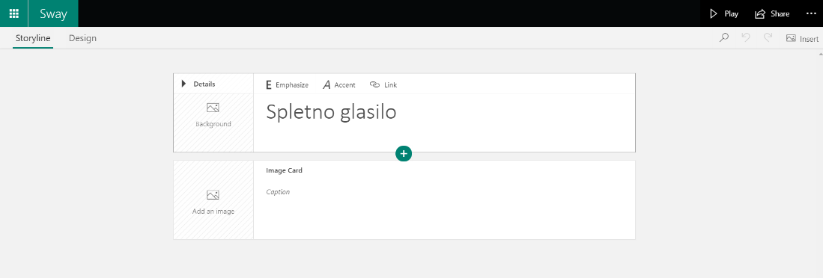

PRILOGA 6:
Ocena propagandnega materiala
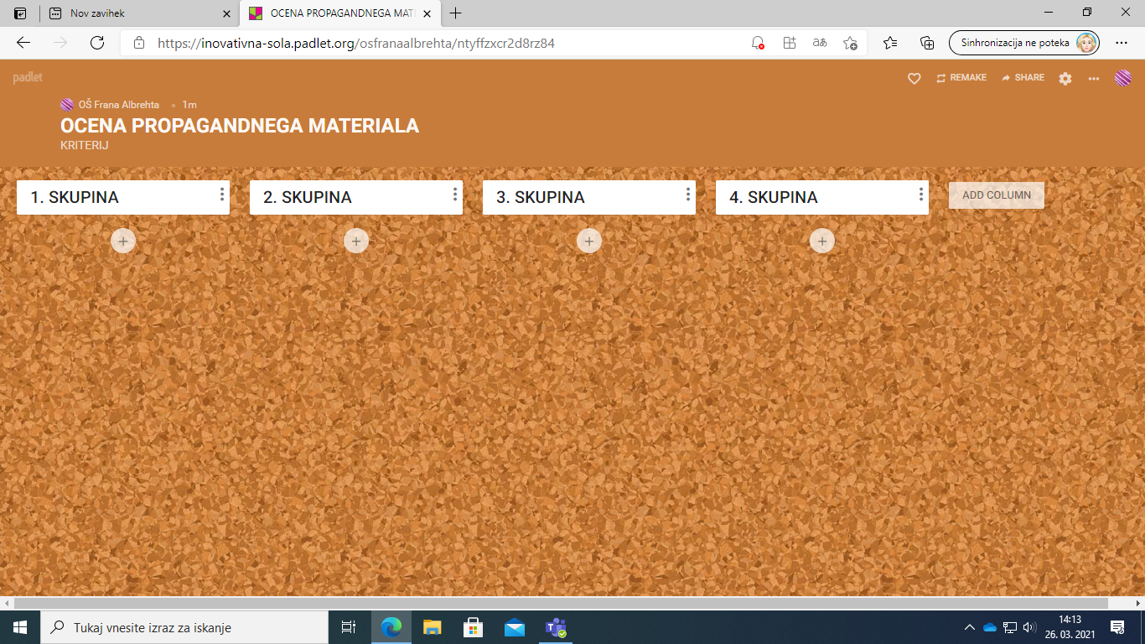

PRILOGA 7:
Navodila za risanje skice

RISANJE SKICE
V skupini narišite
  - skico vrečke,
  - določite (napišite na skico), katere materiale boste uporabili pri izdelavi nosilne vrečke.
PRI SKICIRANJU NE POZABITE NA KOTIRANJE.
Pri risanju skice upoštevamo:
  - Material, ki ga imam na voljo.
  - Katere postopke bom lahko uporabil za izdelavo.
  - Kako veliko vrečko potrebujem.

PRILOGA 8:
Preglednica tehtanj vrečk
 | skupina | skupina | skupina | skupina
 | MASA(g) | MASA(g) | MASA(g) | MASA (g)
Izdelana vrečka
Vrečka za sadje in zelenjavo iz trgovine
Nosilna vrečka

PRILOGA 9:
Obrazec v aplikaciji Forms za štetje vrečk
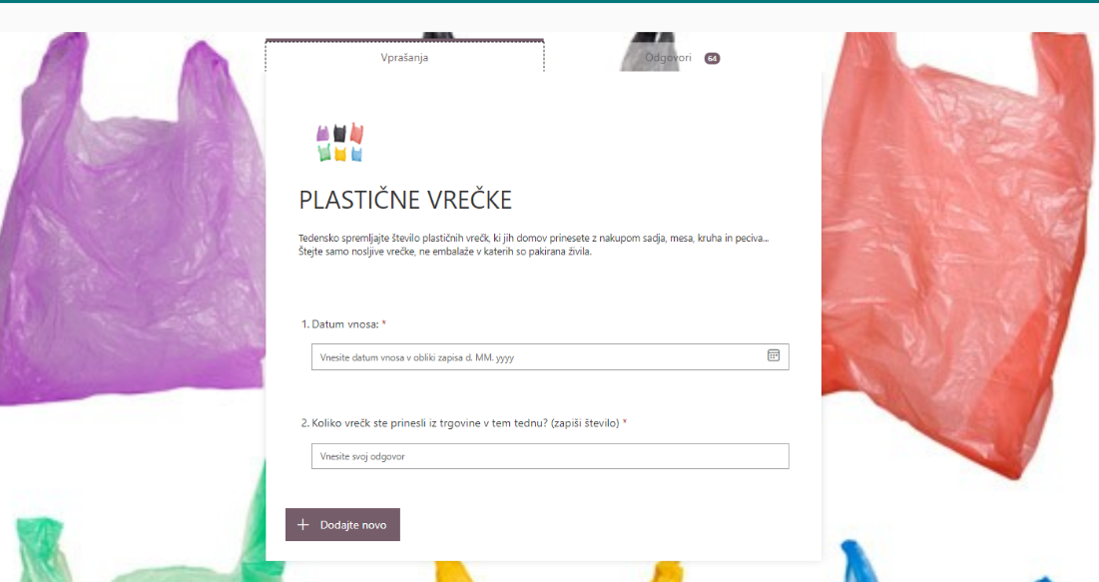

V. EVALVACIJA STEM UČNE ENOTE
1. Kakšni so dosežki učenca/-ev na področju kompetenc, ki smo jih razvijali pri STEM-učni enoti?

ZBIRNIK IZBRANIH DOKAZOV UČENCEV (pridobljenih z IKT) za razvijanje izbranih STEM-kompetenc
Opomba: Dokazi naj bodo vrednoteni v skladu z nameni učenja in s kriteriji uspešnosti na treh ravneh.
 | Korak, pri katerem je dokaz nastal | 1. raven | 2. raven | 3. raven
 | 1. | Učenec ni redno zbiral podatkov o uporabljenih vrečkah (ocenil uporabo).  Učenec je na uri ocenil porabo vrečk v njihovem gospodinjstvu in dopisal v tabelo. | Učenec je zbiral podatke o uporabljenih vrečkah vsaj tri tedne.  Učenec ni sproti in redno oddajal podatkov o porabi vrečk v dodeljeno nalogo.  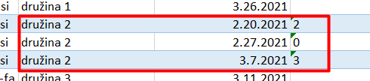 | Učenec je zbiral podatke o uporabljenih vrečkah vseh pet tednov.  Učenec je sproti in redno oddajal podatke o porabi vrečk v dodeljeno nalogo.  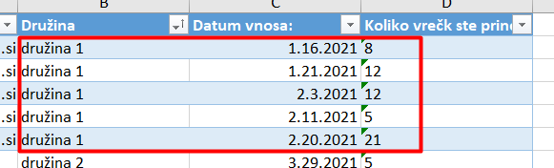
 | 2. | Učenec je pri pisanju besedila upošteval največ dva kriterija za pisanje besedila.  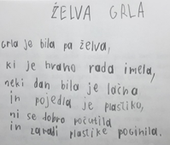 | Učenec je pri pisanju besedila upošteval tri ali štiri kriterije za pisanje besedila.  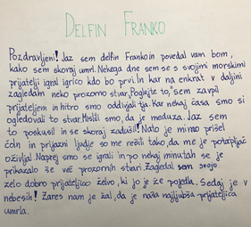 | Učenec je pri pisanju besedila upošteval vse kriterije za pisanje besedila.  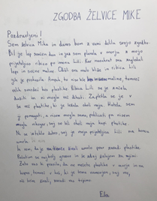
 | 3. | Skupina učencev je pri izdelavi propagandnega materiala upoštevala en kriterij (dokaz 8).  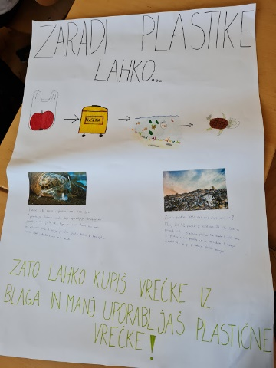 | Skupina učencev je pri izdelavi propagandnega materiala upoštevala dva kriterija (dokaz 8).  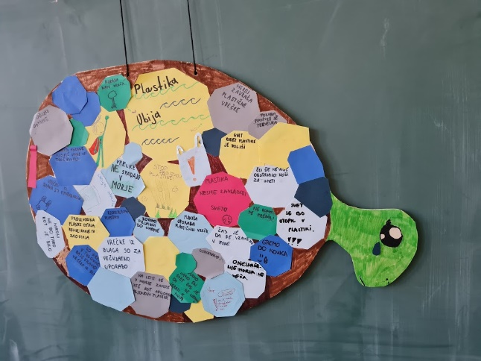 | Skupina učencev je pri izdelavi propagandnega materiala upoštevala tri kriterije (dokaz 8).  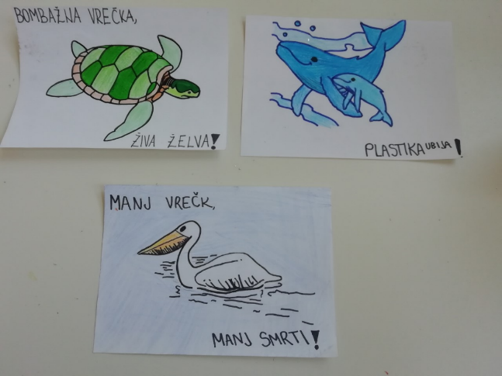
 | 4. | Ne upošteva kriterijev, ne poda predlogov izboljšav (dokaz 10).  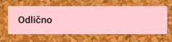  Skupina je pri izdelavi vrečke upoštevala en kriterij (dokaz 12).  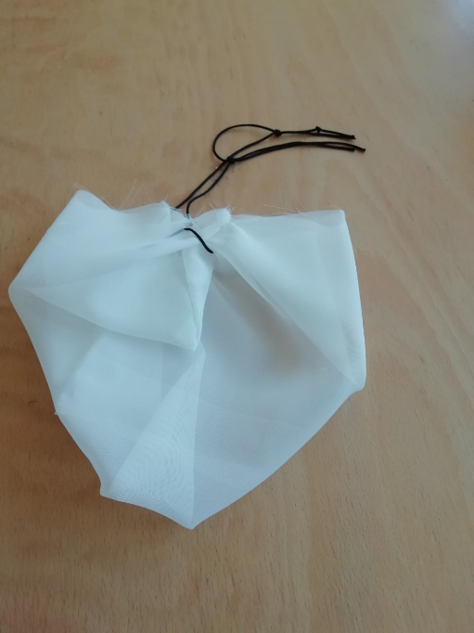 | Upošteva kriterije, ne poda predlogov izboljšav (dokaz 10).  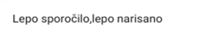  Skupina je pri izdelavi vrečke upoštevala dva kriterija (dokaz 12).  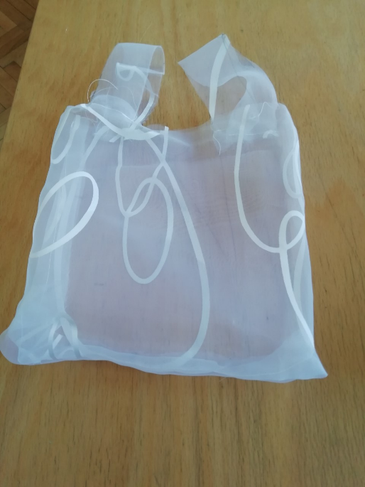 | Upošteva kriterije, pohvali, poda tudi predloge izboljšav (dokaz 10).  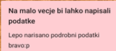  Skupina je pri izdelavi vrečke upoštevala tri kriterije (dokaz 12).  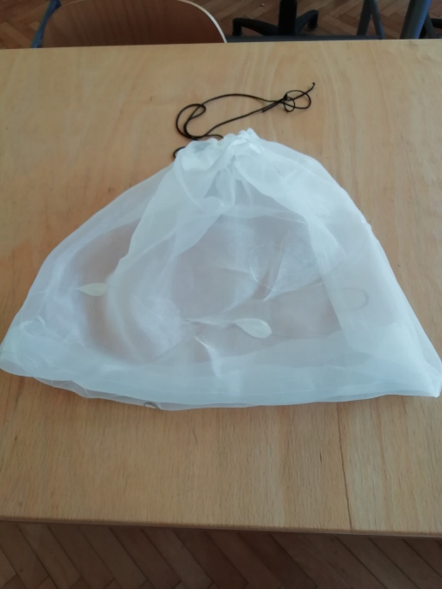
 | 5. | Učenec navede samo en primer izboljšav za zmanjšanje odpadkov.  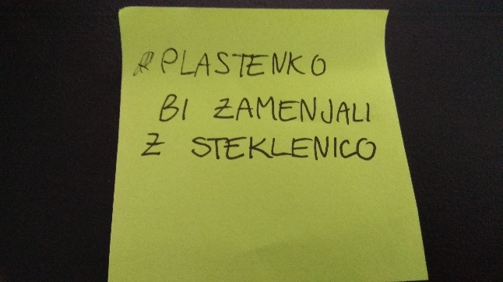 | Učenec navede nekaj možnosti zmanjšanja odpadkov.  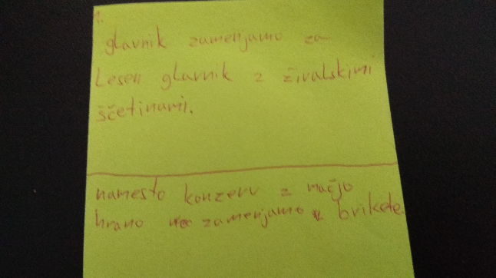 | Učenec navede več možnosti za zmanjšanje količine embalaže v posameznem gospodinjstvu.  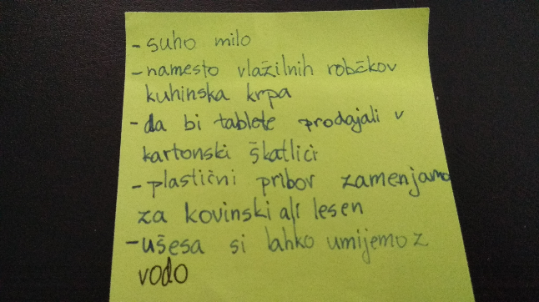

2. Kako dobro so nam služila digitalna orodja za vrednotenje izbranih kompetenc?
VREDNOTENJE UPORABLJENIH DIGITALNA ORODIJ V SKLADU S KRITERIJI
Opomba: vstavite + pri ustreznem kriteriju
DIGITALNO ORODJE | Prilagodljivost | Praktičnost | Funkcionalnost | Uporabnost
Mentimeter | + | + | - | +
Excel | + | + | + | +
Padlet | + | + | + | +
Sway | + | + | + | +
Flipgrid | - | + | - | +
Kahoot | - | + | + | +

3. Razmislite in zapišite, kako bi lahko bolje podpirali razvoj izbranih kompetenc učencev pri STEM-učni enoti 2?
SODELOVANJE
Pri učencih smo uspešno razvili kompetenco sodelovanja. Pri učencih smo razvijali, spremljali in vrednotili sodelovanje. Opaziti je bilo, da so bili pri podajanju povratne informacije realni in kritični (Priloga 4).
REŠEVANJE PROBLEMOV
Pri učencih smo uspešno razvili kompetenco reševanja problemov, a smo ostali na nivoju razvijanja in nismo spremljali in vrednotili reševanja problemov. V STEM učno enoto bi lahko dodali dejavnosti, s katerimi bi spremljali in vrednotili reševanje problemov. Na primer: učencem bi dali priložnost, da bi vsak podal več idej za rešitev, med katerimi bi izbrali najboljšo (Dejavnost 6), pri postavljanju kriterijev propagande (Dejavnost 10) in kriterijev izdelka (Dejavnost 15) pa bi učence lahko povprašali o tem, kako so bili sami uspešni (ali so podali predloge, koliko ustreznih predlogov ...).

DOKAZI

Dokaz 1: Zapis predznanja v Mentimetru
Dokaz 2: Zapisi učencev v Aplikaciji Forms (število vrečk) - dodeljena naloga
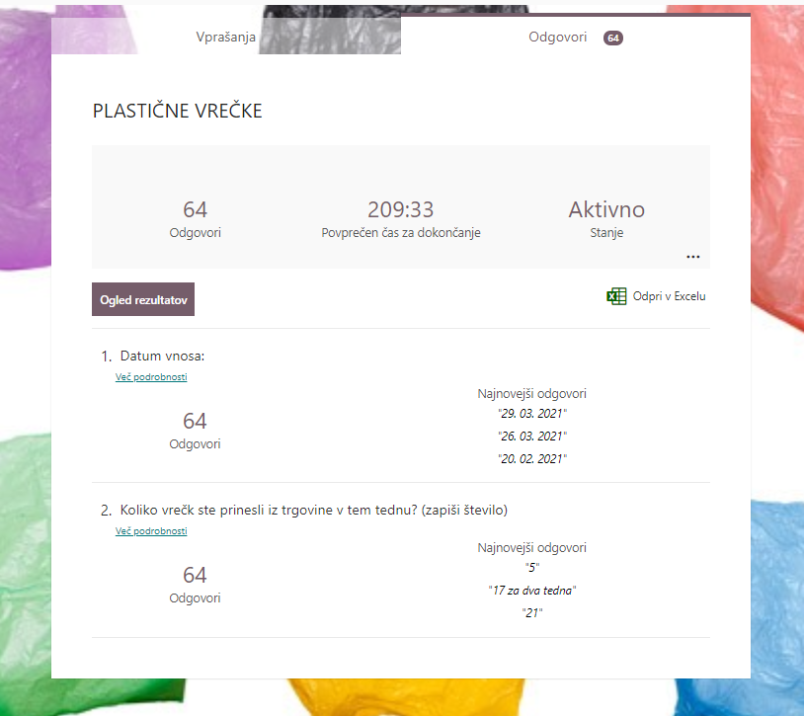
Dokaz 3: Zapisi urejenih podatkov v Excellu (primerjava pridobljenih podatkov)

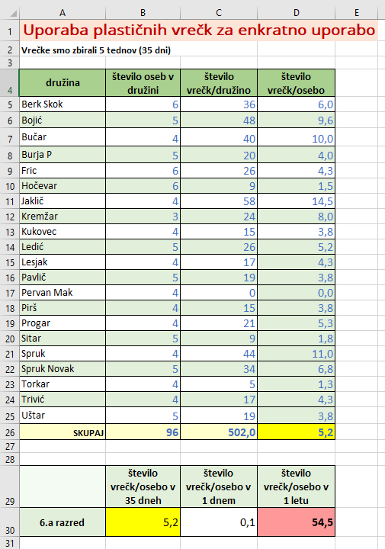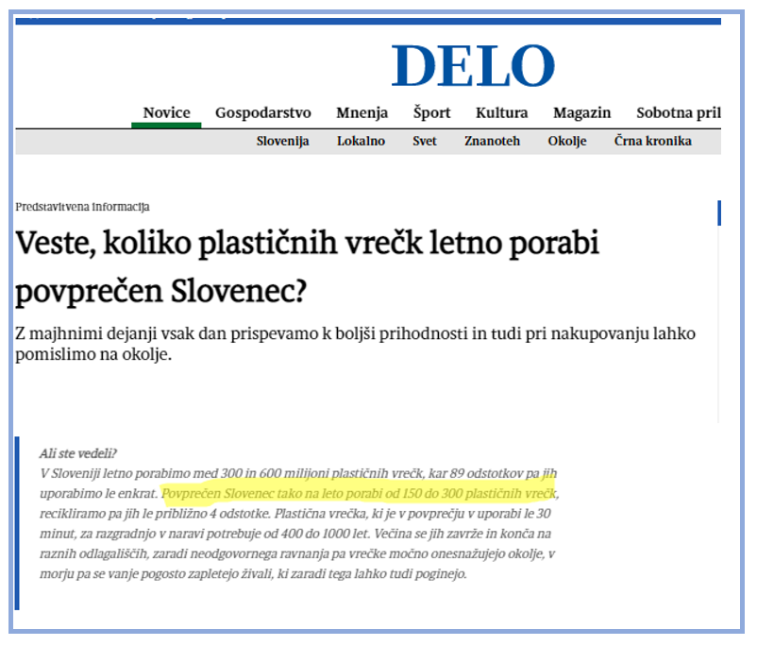

Dokaz 4: Izpostavitev problema v Kahootu (odgovori učencev)
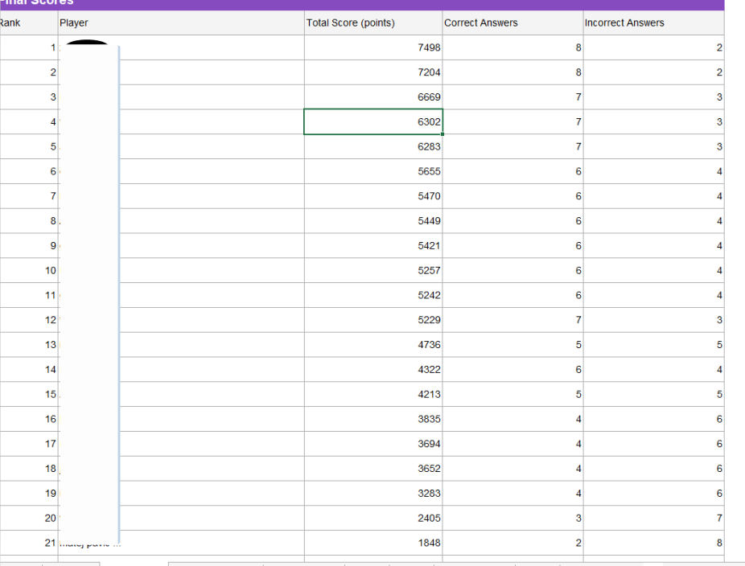
Dokaz 5: Na tablo zapisani kriteriji za pisanje besedila

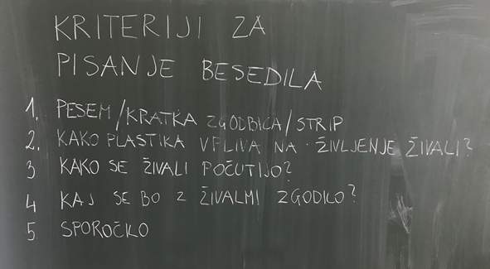

Dokaz 6: Povratna informacija o besedilu na post listkih

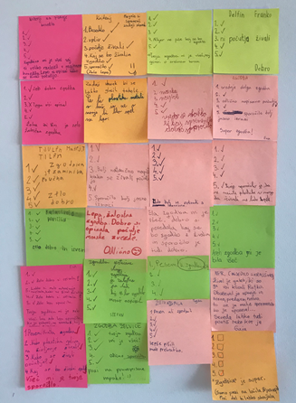

Dokaz 7: Spletno glasilo v aplikaciji Sway: ZGODBE IN PESMI O ŽIVALIH, KI UMIRAJO V OCEANIH
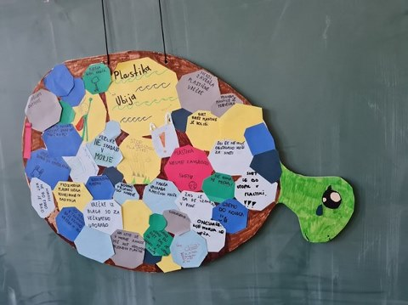

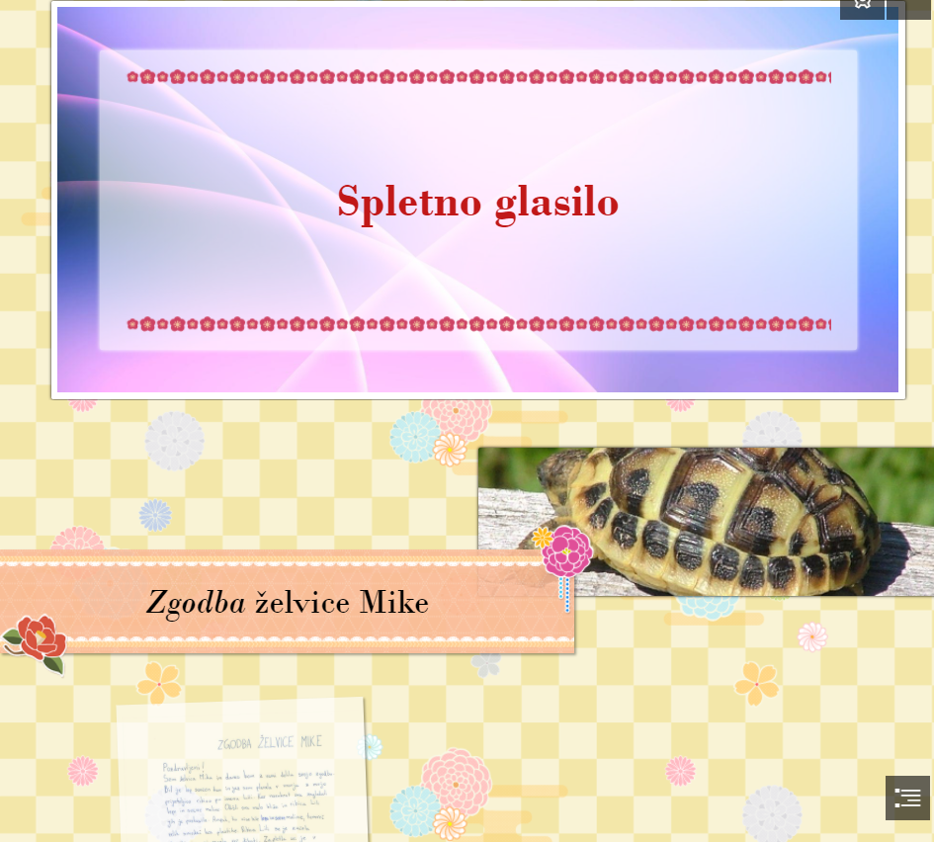

Dokaz 8: Kriteriji za izdelavo plakata/propagandnega materiala/letakov (plakat)
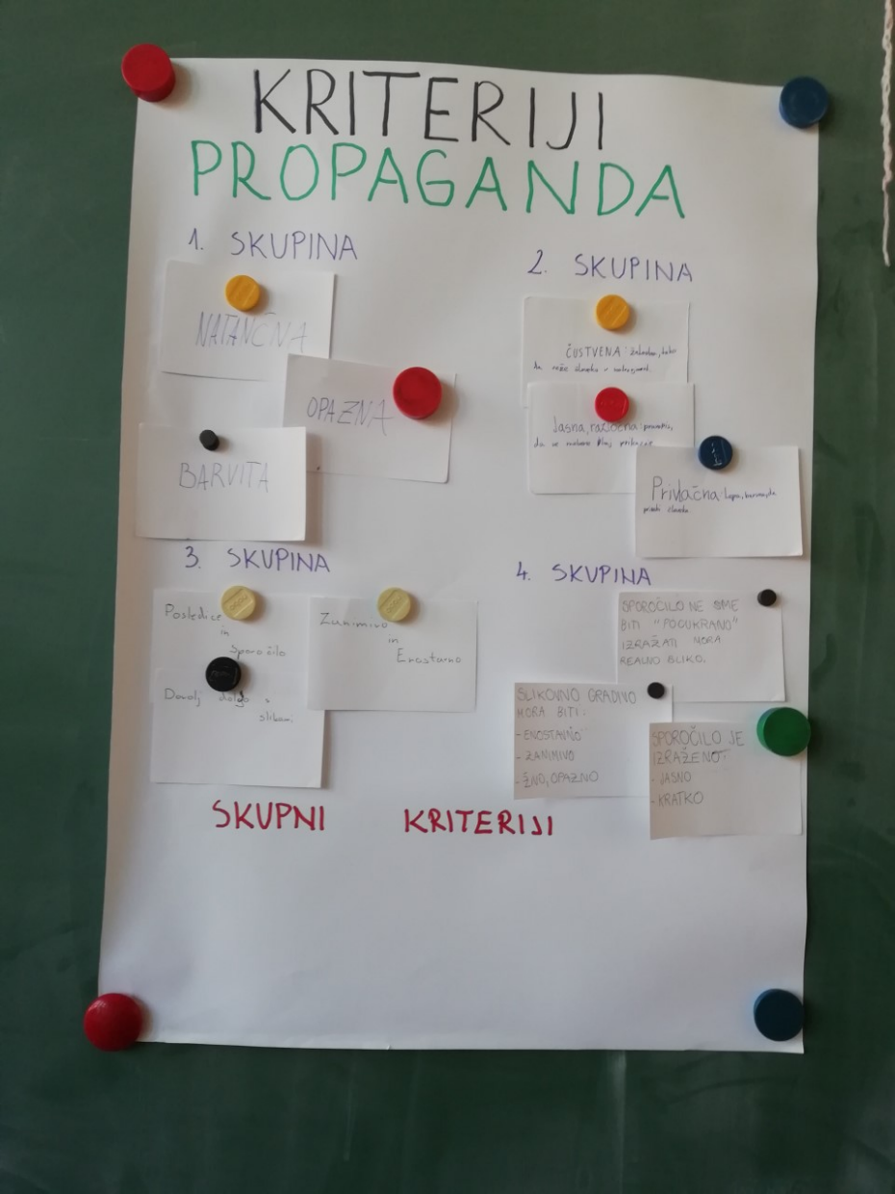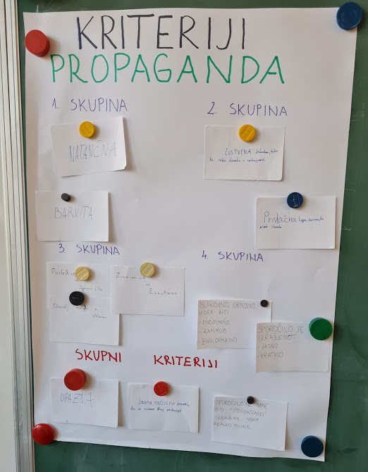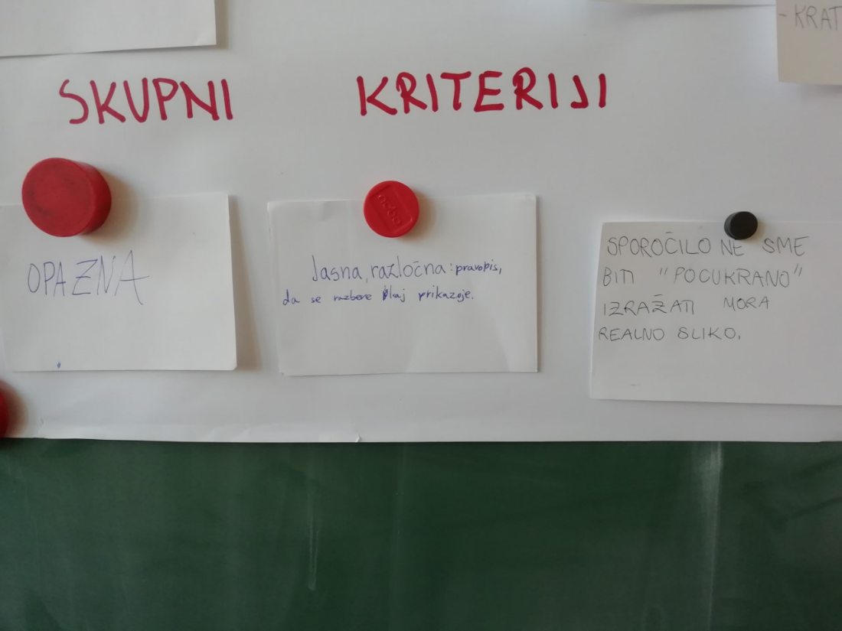
Dokaz 8 kaže, da so se učenci domenili za tri skupne kriterije propagande:
- Opazna
- Jasna, razločna (da se razbere, kaj prikazuje)
- Sporočilo ne sme biti »pocukrano«, kazati mora realno sliko

Dokaz 9: Izdelki učencev (plakati, propagandni material, letaki)
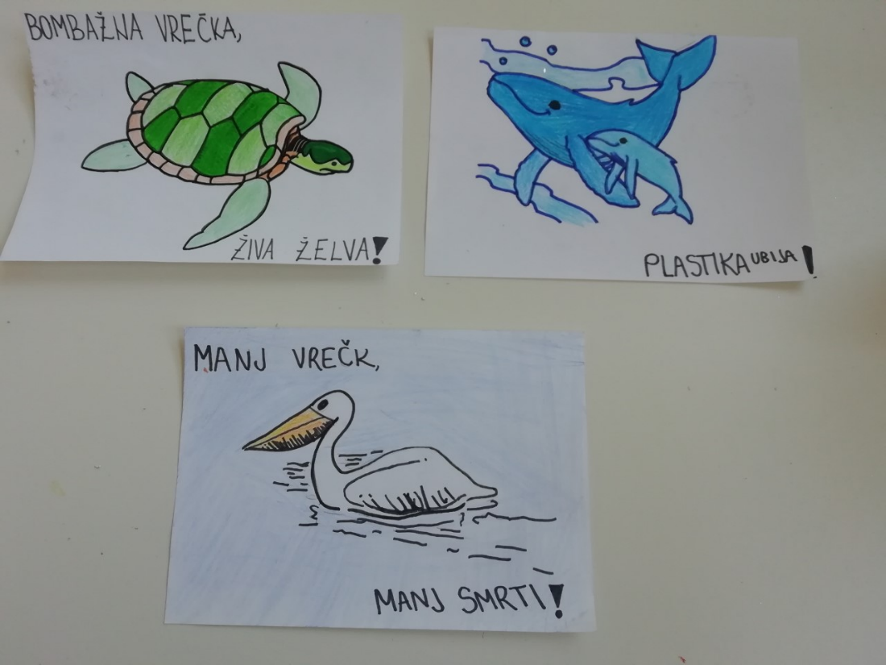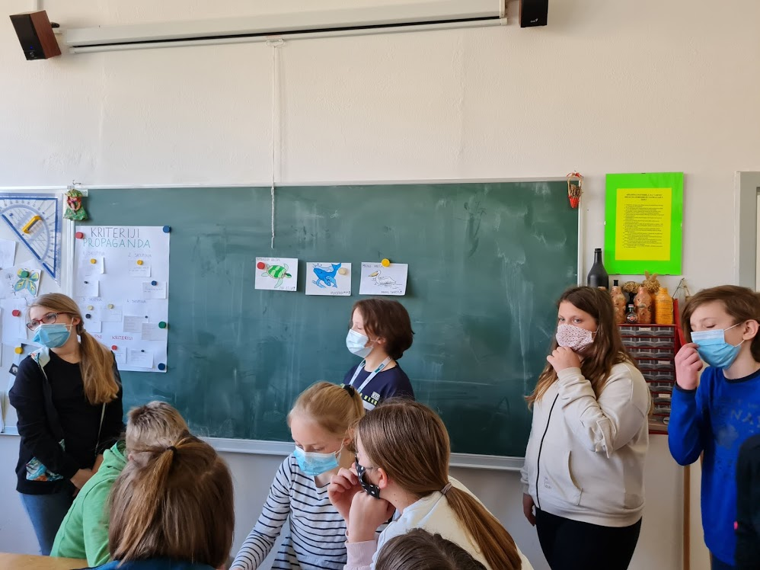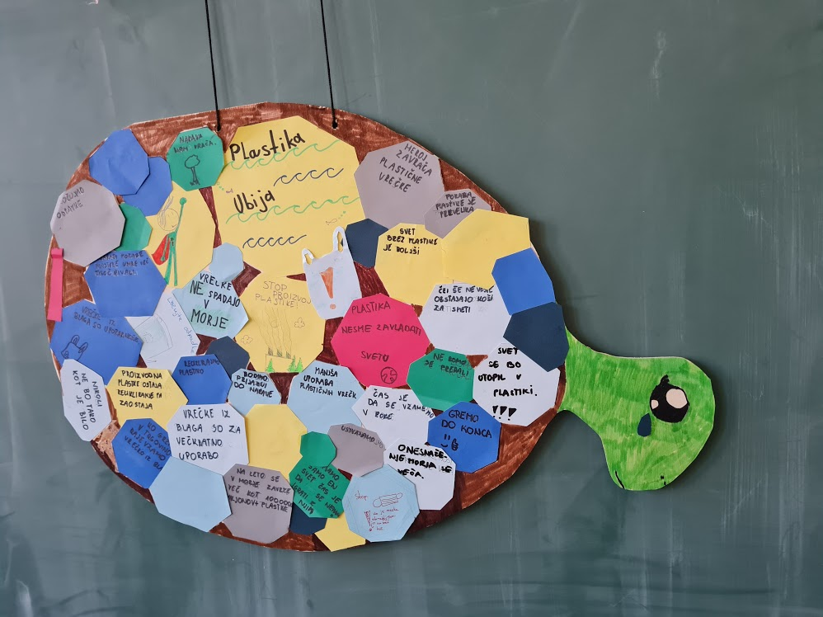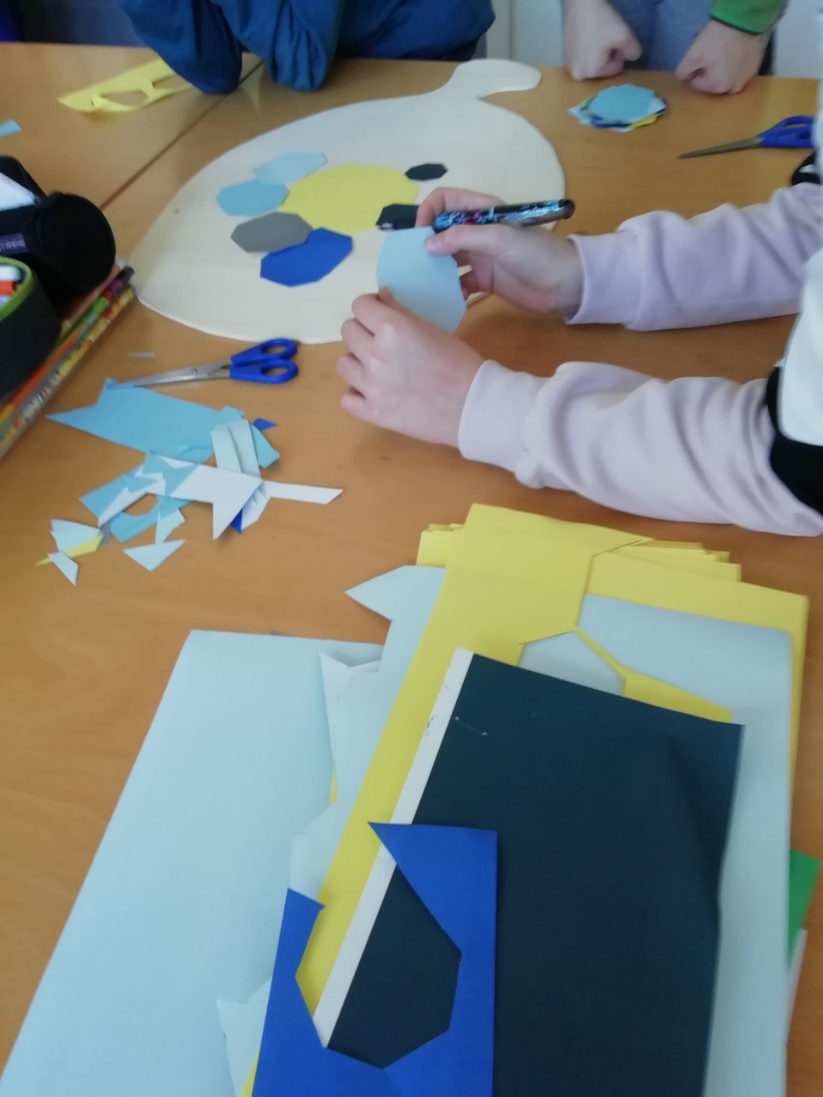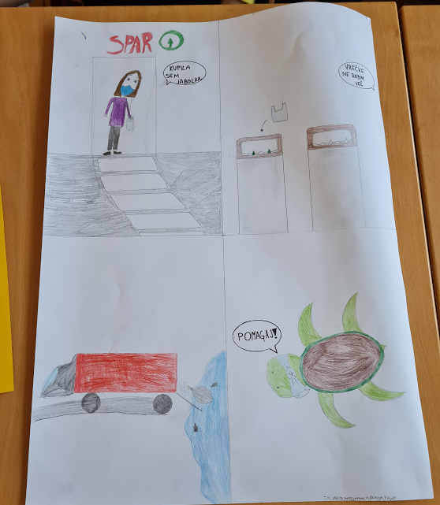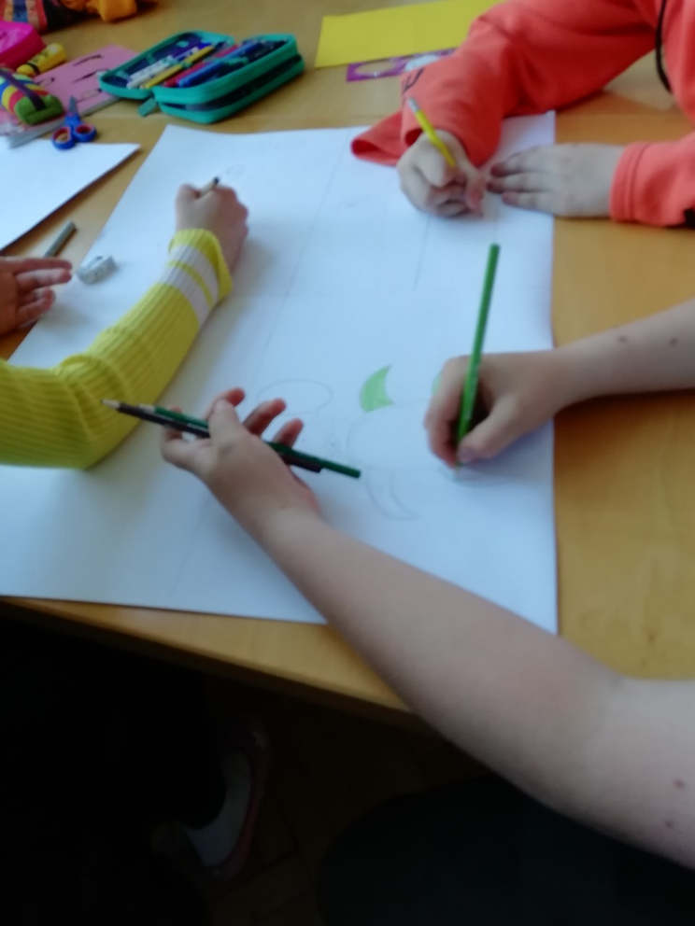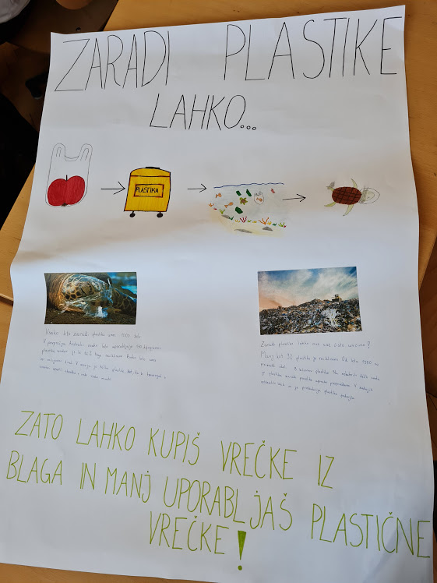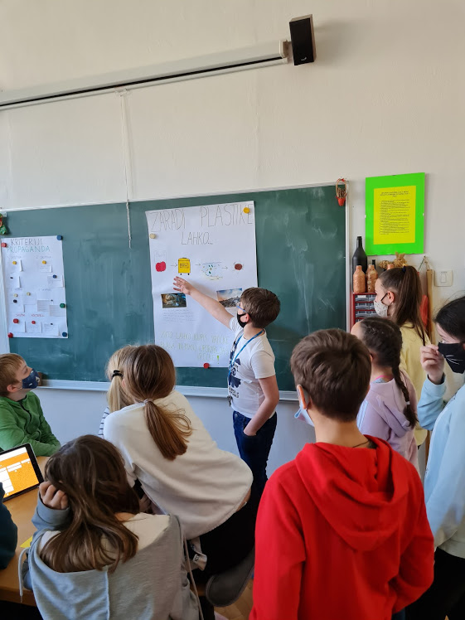

Dokaz 10: Ocena izdelkov v aplikaciji Padlet
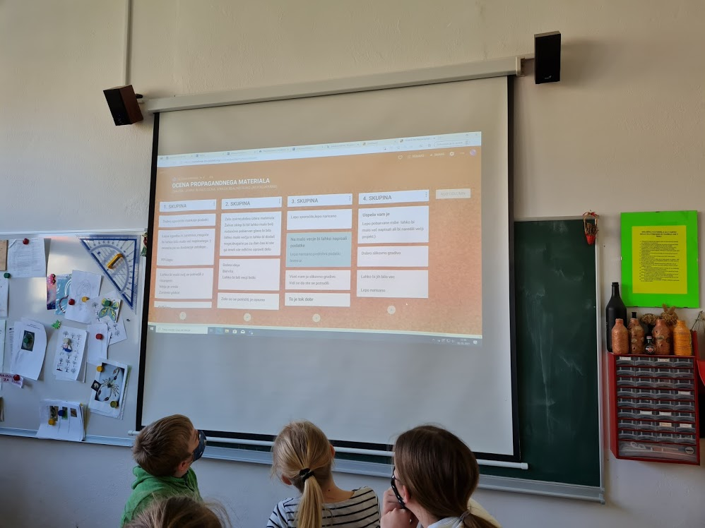

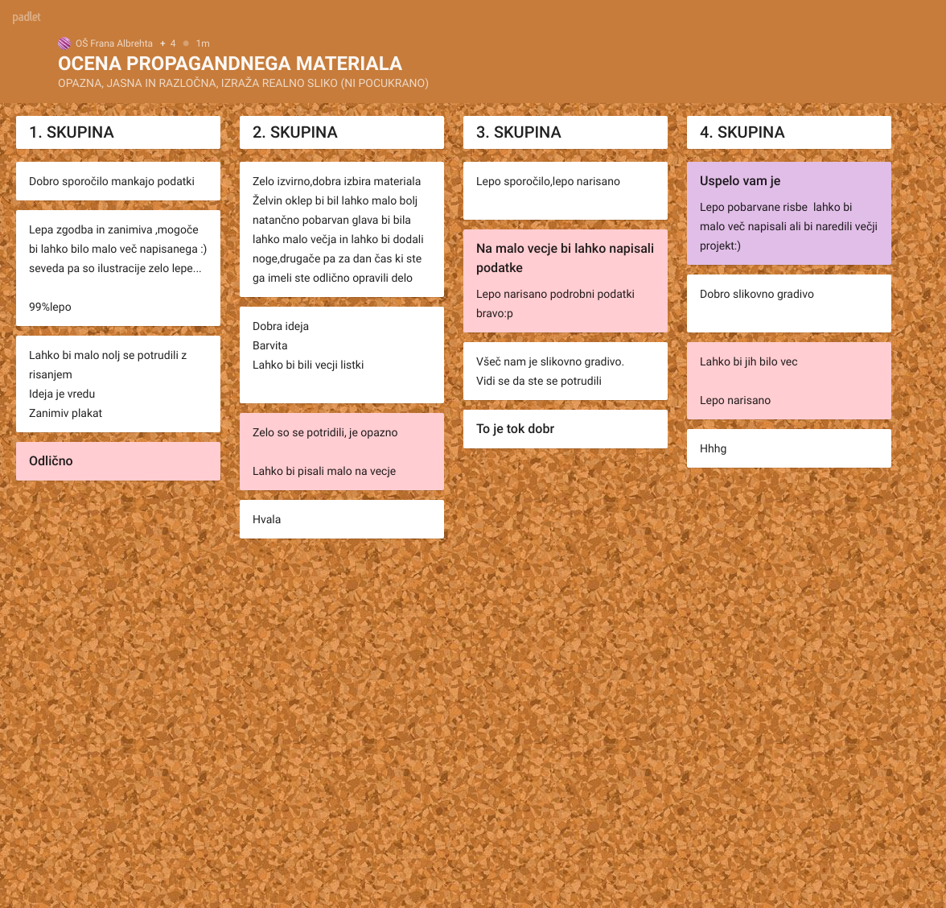

Dokaz 11: Popravljeni izdelki učencev
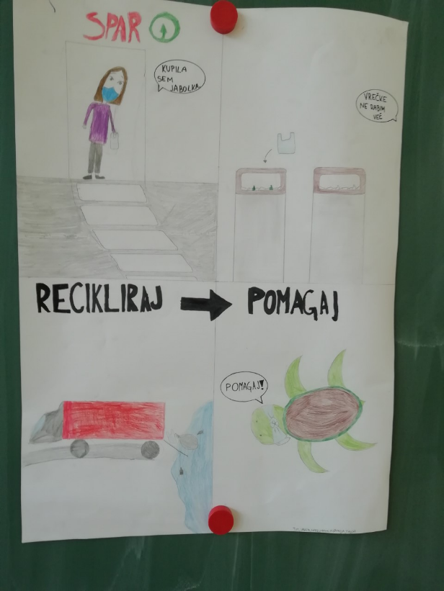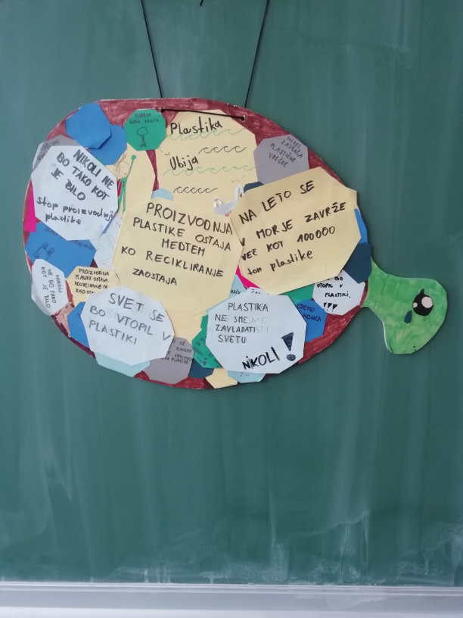I
Dokaz 12: Kriteriji za izdelavo uporabne vrečke, zapisani v učilnici.
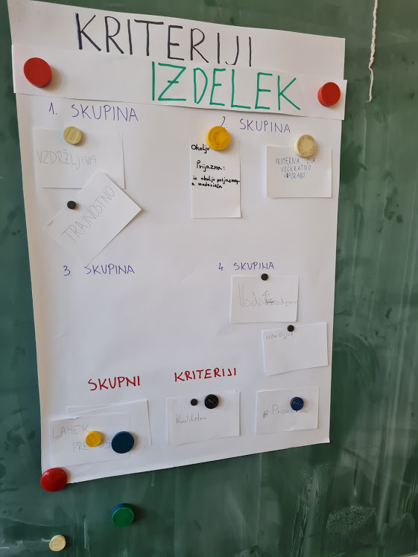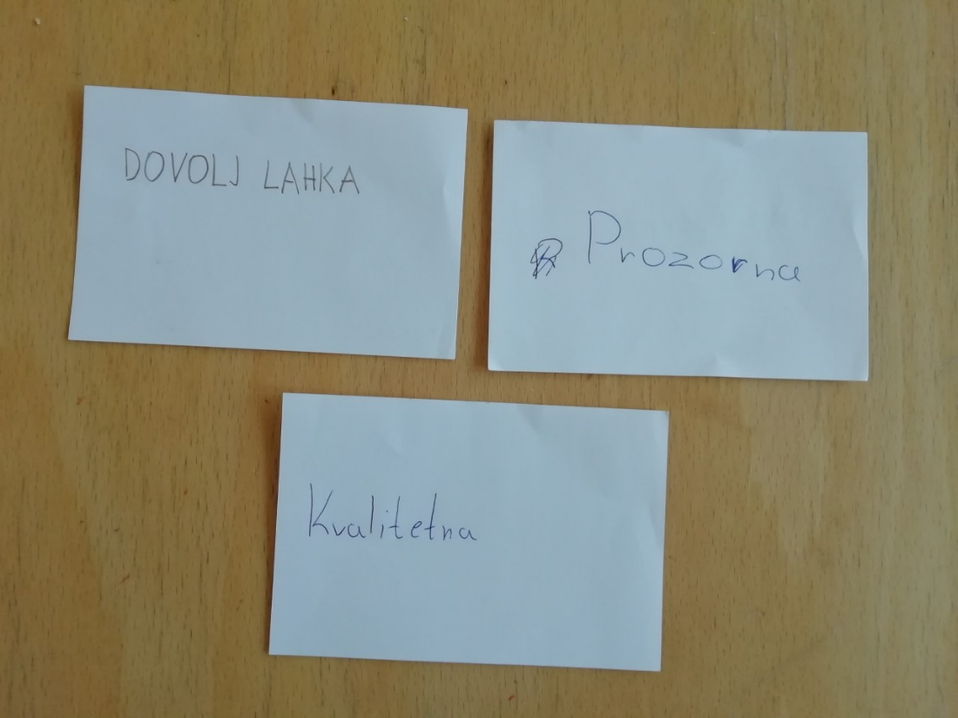

Dokaz 13: Skice izdelkov
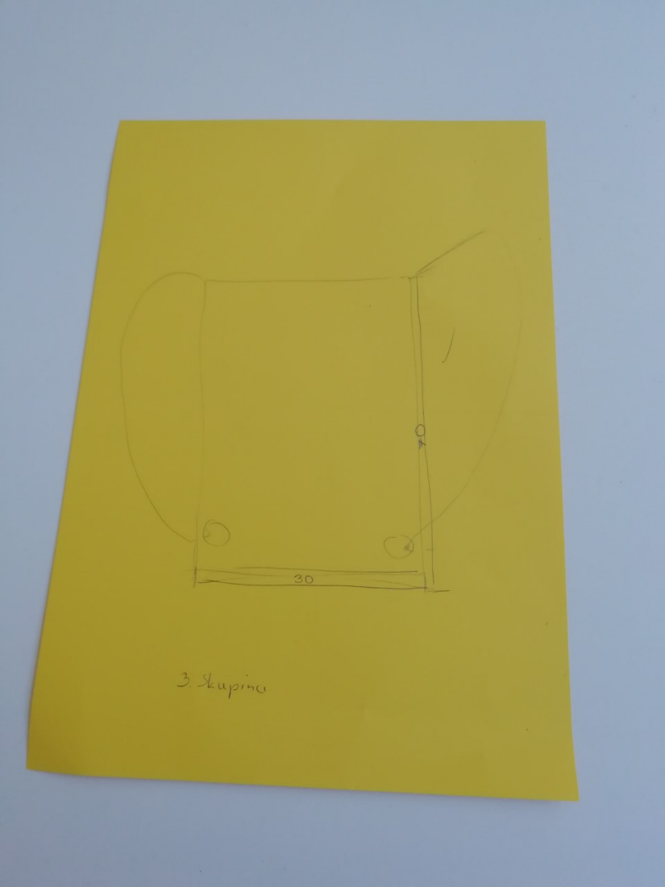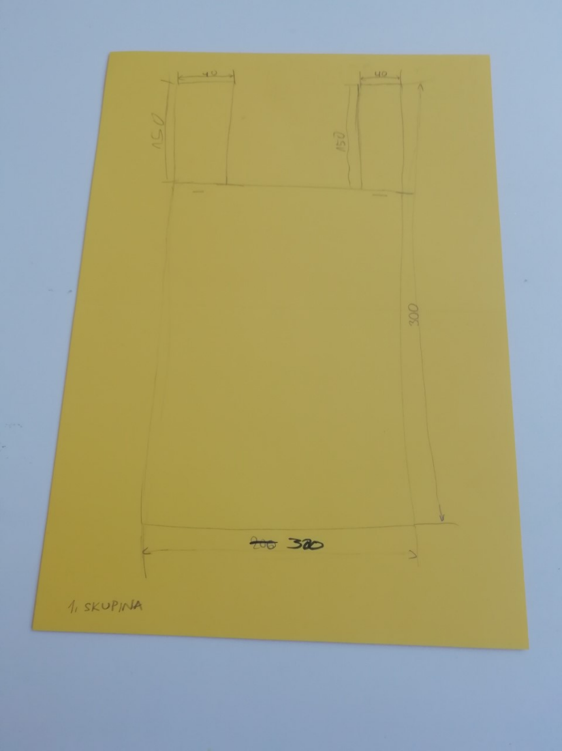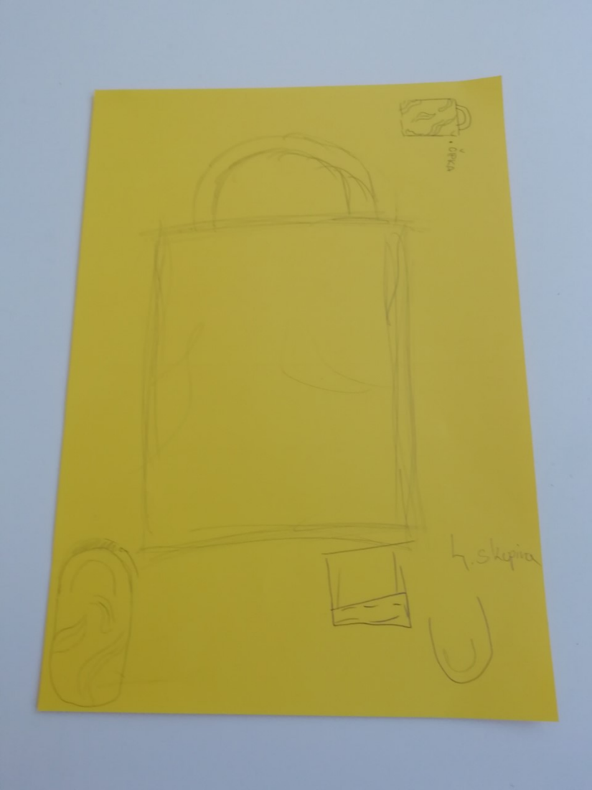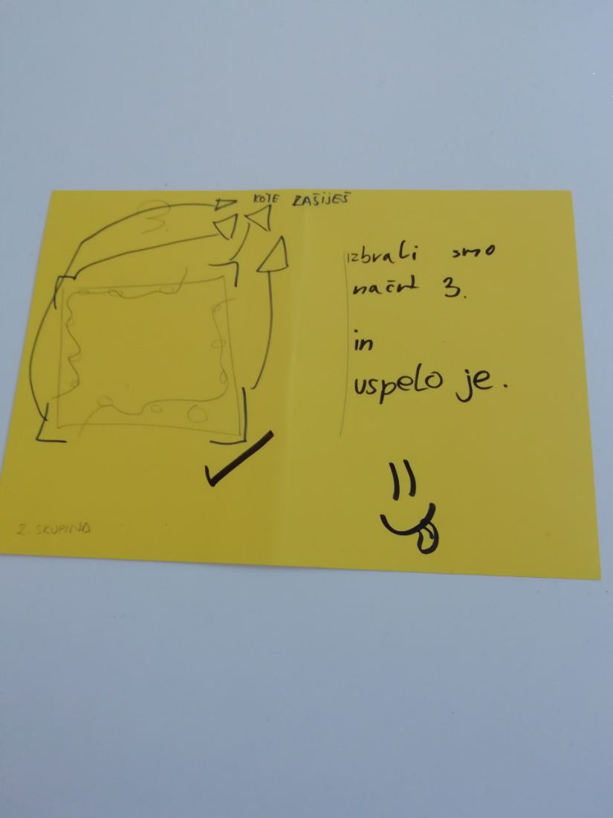

Dokaz 14: Fotografije izdelanih vrečk

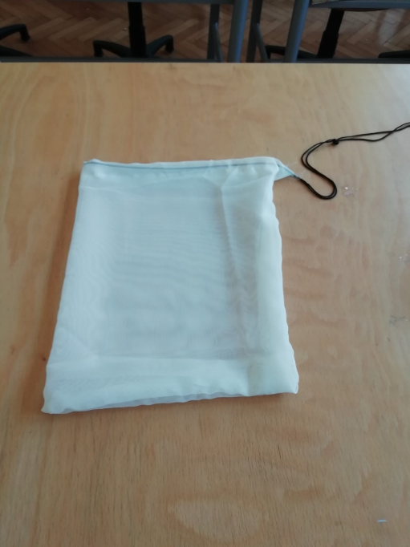

Dokaz 15: Izpolnjena tabela z oceno sodelovanja in predlogi za izboljšavo v aplikaciji OneNote

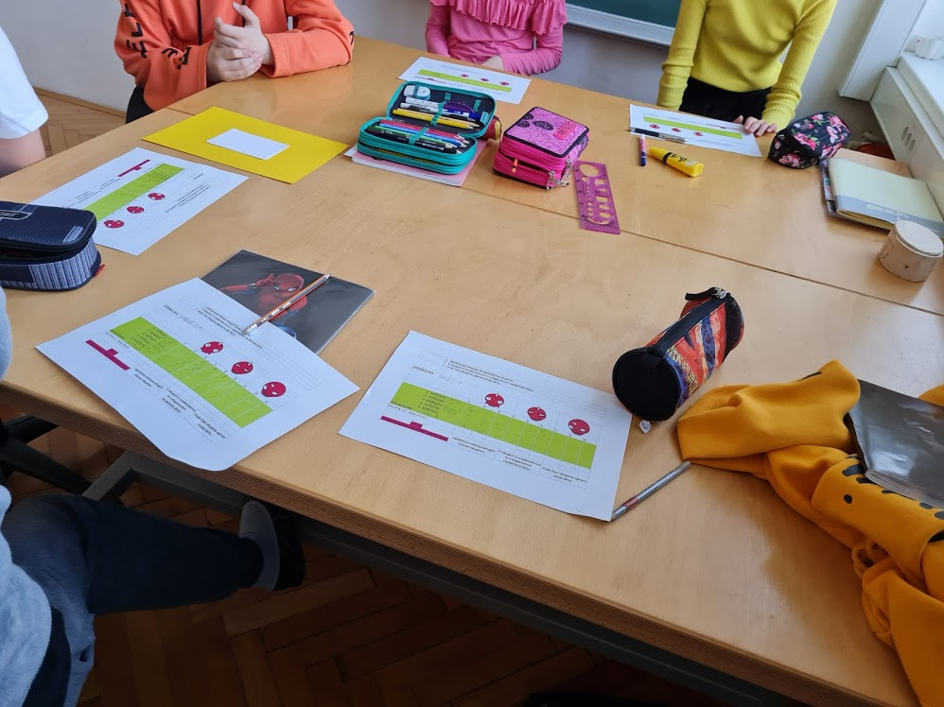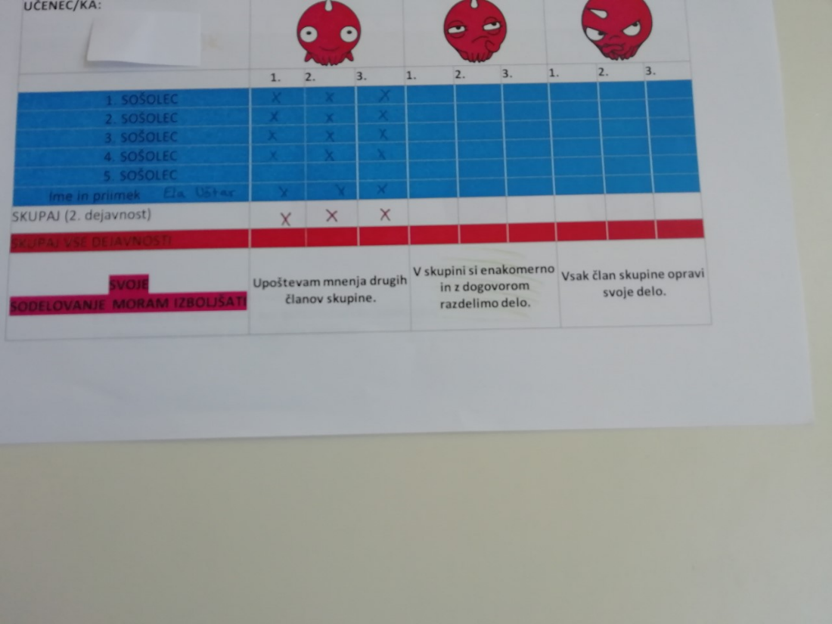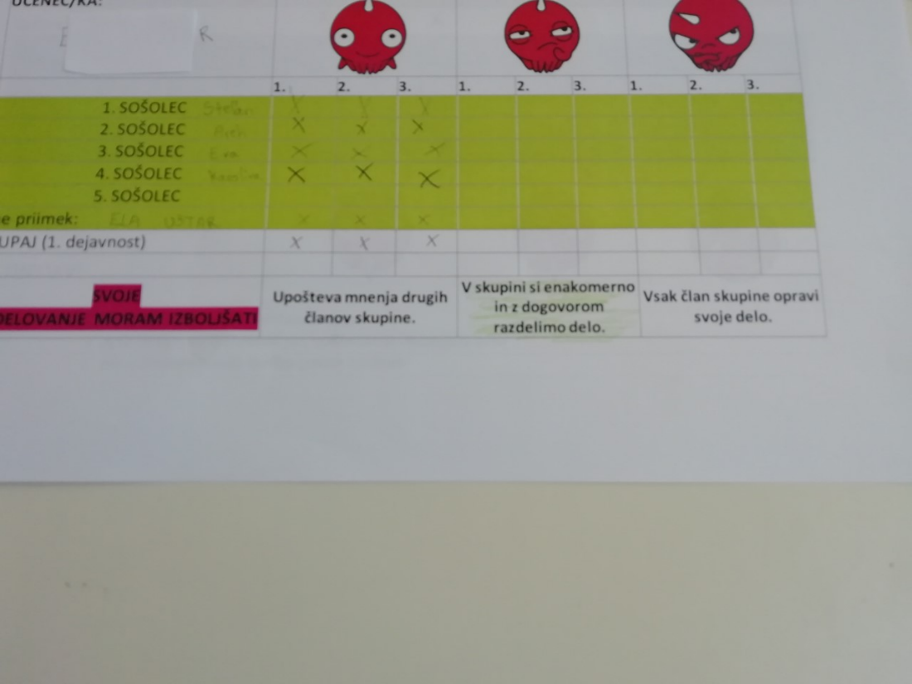

Dokaz 16: Preglednica tehtanj vrečk (izdelanih, za sadje, nosilnih), zapisanih v aplikaciji OneNote
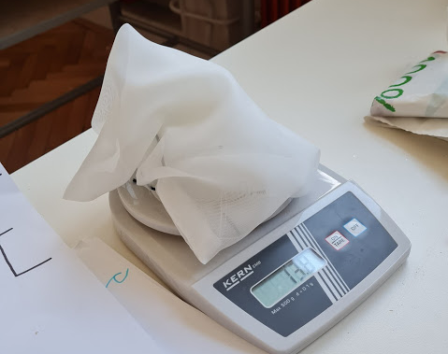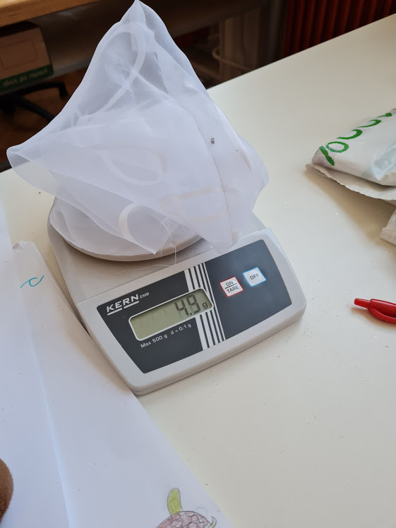
 | skupina | skupina | skupina | skupina
 | MASA(g) | MASA(g) | MASA(g) | MASA (g)
Izdelana vrečka | 15,0g | 10,0 g | 8,9 | 9,1
Vrečka za sadje in zelenjavo iz trgovine | 3,6g | 3,6g | 3,6 | 3,6
Nosilna vrečka | 1 | 8,2g | 8,2 | 9,6

Dokaz 17: Preizkus nosilnosti vrečke
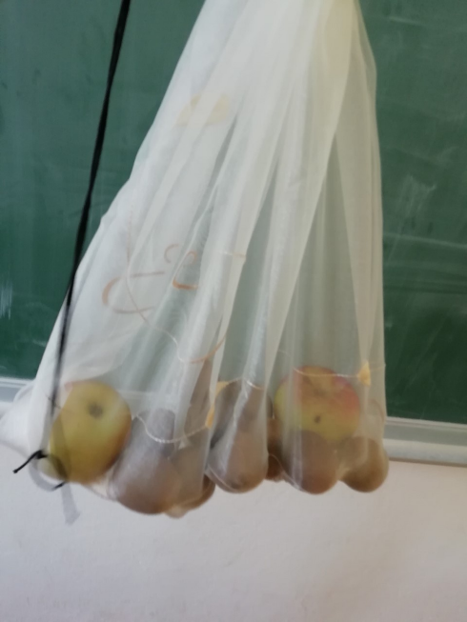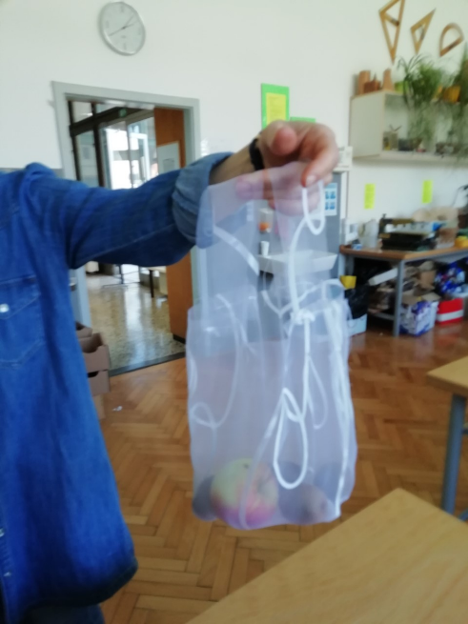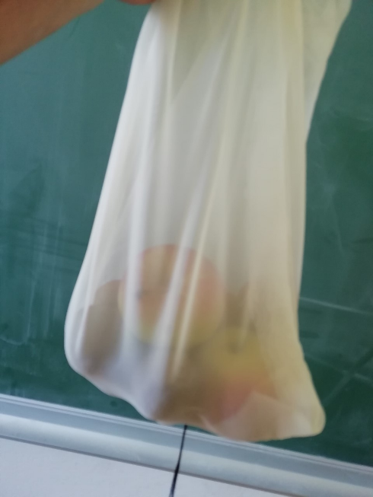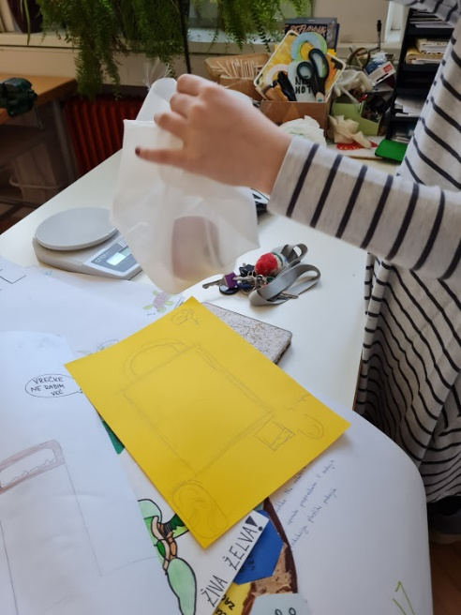

Dokaz 18: Zapisani predlogi za zmanjšanje uporabe embalaže v gospodinjstvu
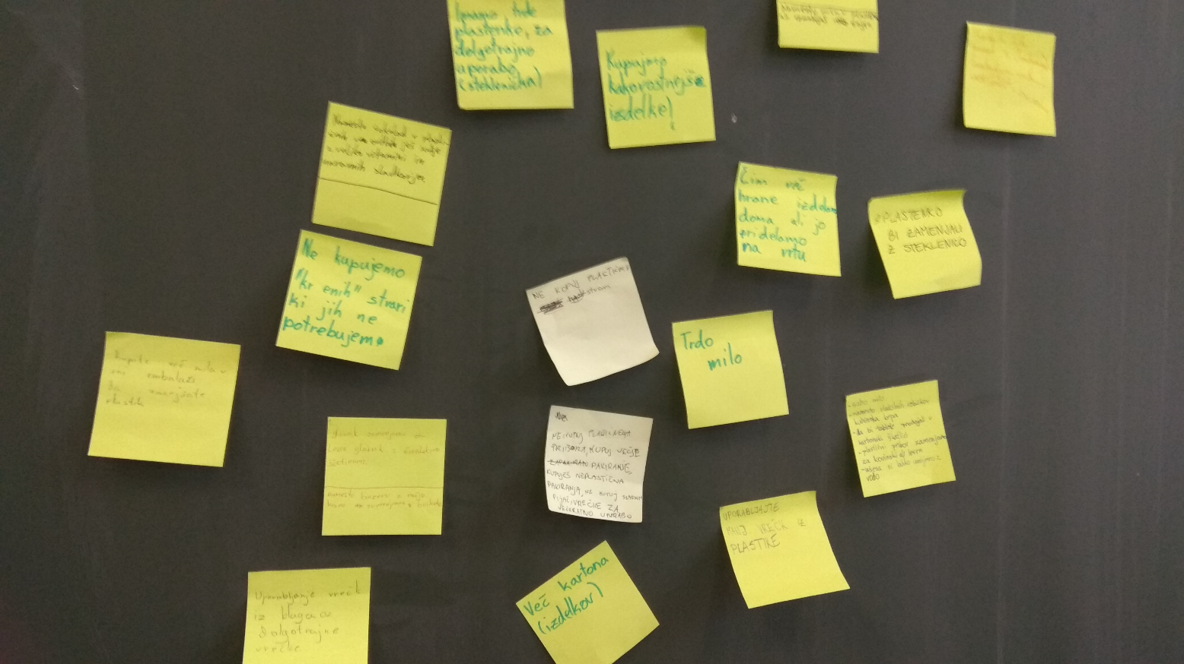
Dokaz 19: Izdelan plakat s predlogi za zmanjšanje uporabe plastike
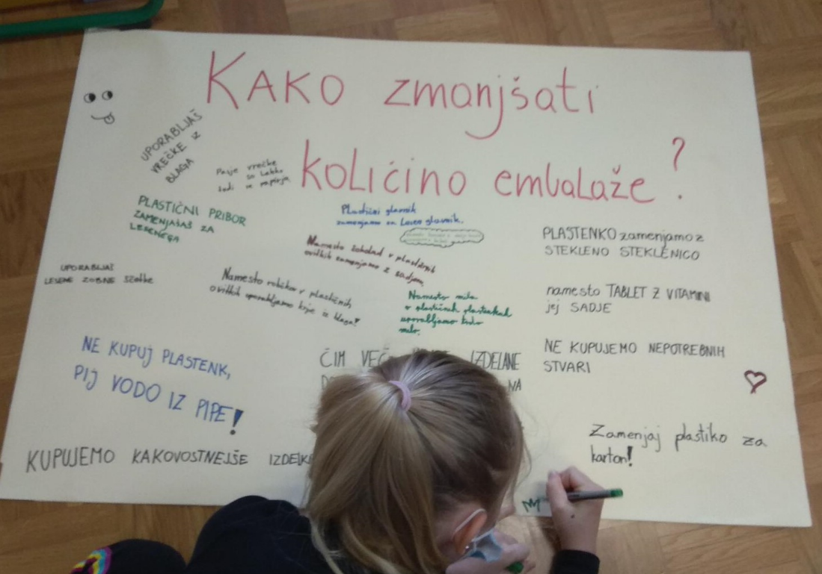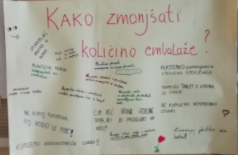
Dokaz 20: Urejen pano Eko Franček in glasovnice o najboljši vrečki

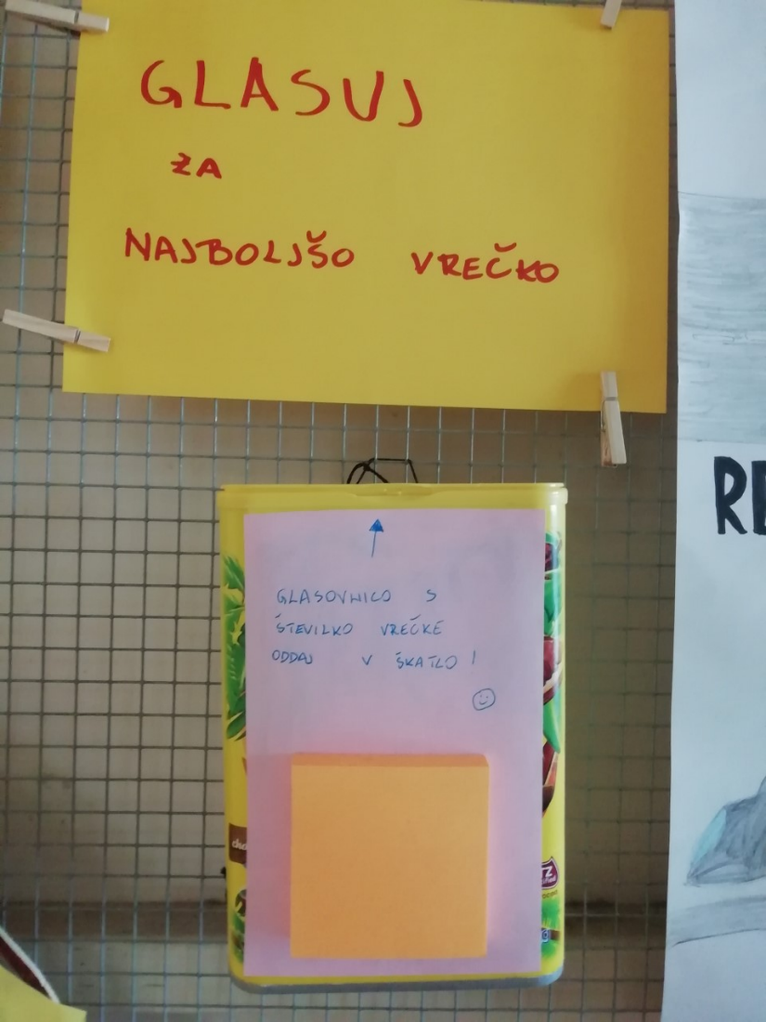
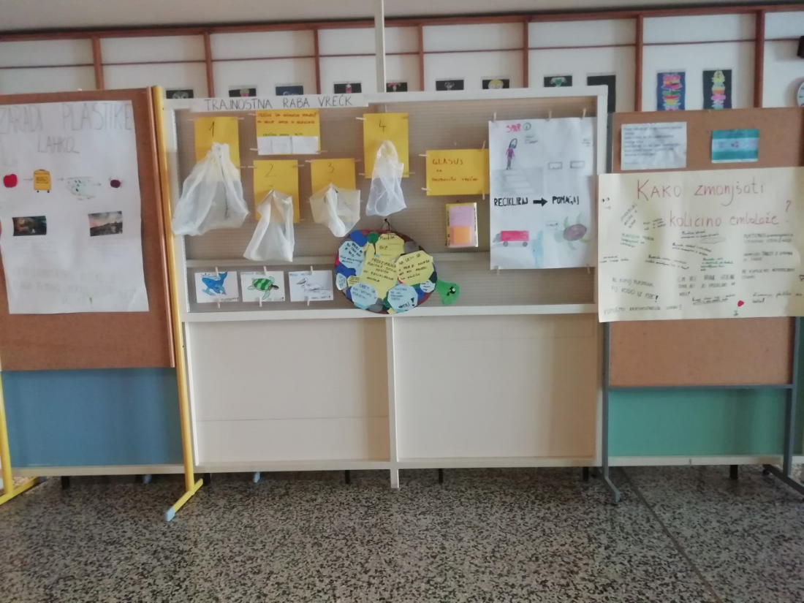

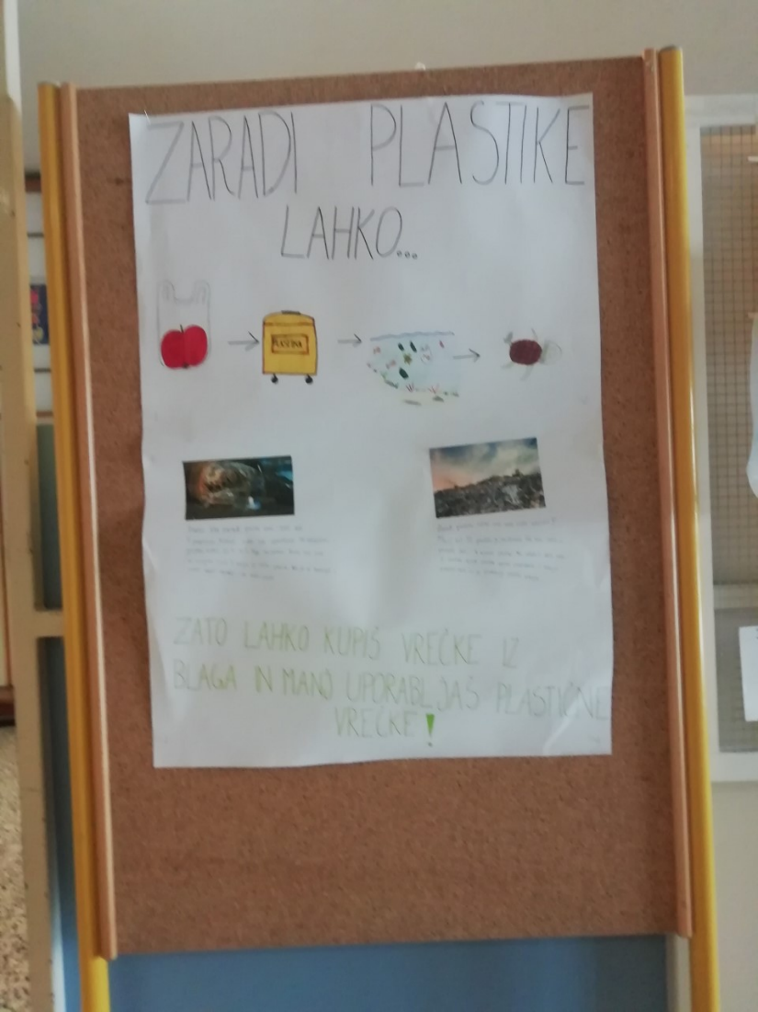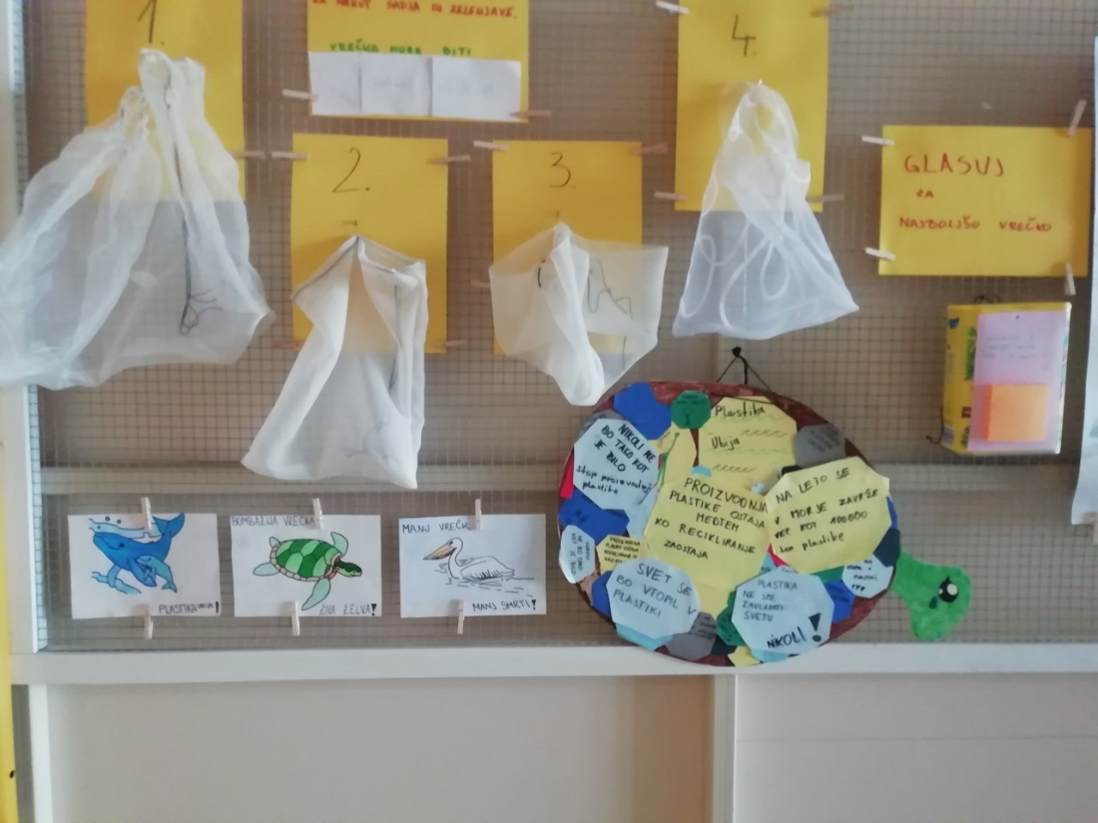

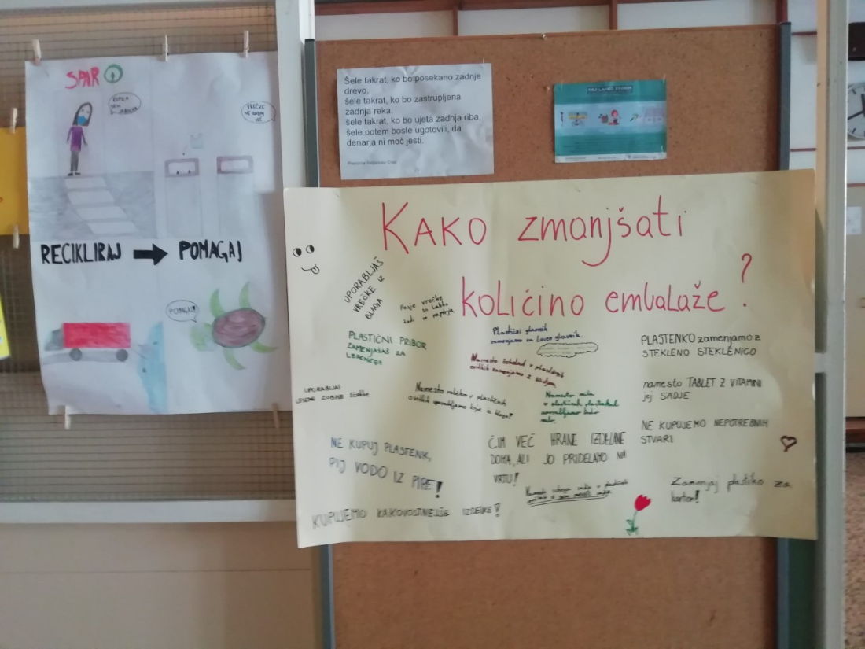

Dokaz 21. Flipgrid posnetek (posnetek učencev, zato dokaz ni prilepljen).
